

**PONTIFÍCIA UNIVERSIDADE CATÓLICA DE MINAS GERAIS**

**Análise e Desenvolvimento de Sistemas**

 Adriana Silva Lacerda

Carlos Hilario Siqueira Camuzzi

Ezequiel Silva de Souza Almeida

Gabriel Antônio Lopes Costa

Ila Feitosa da Nóbrega

Júlia de Oliveira Sartori

**PROJETO FRONT-END E BACK-END**   
**APLICAÇÃO BABYBAY**

Belo Horizonte

Abril/2022

**PROJETO FRONT-END E BACK-END**   
**APLICAÇÃO BABYBAY**

Projeto de Pesquisa apresentado no Curso de Tecnologia de Análise e Desenvolvimento de Sistemas na Pontifícia Universidade Católica de Minas Gerais

Orientador: Professor José Wilson da Costa

Belo Horizonte

Abril/2022

Sumário

**4. Metodologia** 5

4.1. Relações de Ambientes de Trabalho  5

4.2. Gestão de código fonte  6

4.3 Gerenciamento de Projeto 7

**5. Projeto da Solução** **8**

5.1 Projeto de Interface 8

5.2 Diagrama de Fluxo 8

5.3 Wireframes Interativos 10

5.3.1 Tela Login 11

5.3.2 Tela de cadastro para usuário 12

5.3.3 Tela inicial do usuário/Boas vindas do usuário 14

5.3.4 Tela “Criar novo anúncio” 15

5.3.5 Telas de busca de roupas 15

5.3.6 Tela de inbox e negociação de troca 16

5.3.7 Telas de “Meu guarda roupa” 17

5.3.8 Telas da seção “Minha carteira” 19

5.3.9 Telas de Configurações e Desativar/Excluir Conta 21

5.3.10 Tela de visualização de perfil de usuário 23

5.3.11 Tela de denúncia de usuário ou postagem 24

**6. Arquitetura da Solução** **25**

6.1 Diagrama de Classes 25

6.2. Modelo ER  26

6.3 Esquema Relacional 27

**7. Plano de Teste de Usabilidade 28**

7.1 Objetivo do Teste de Usabilidade: 28

7.2. Público-alvo do teste 28

7.3 Forma de realização do teste 28

**8. Registros de Testes de Usabilidade 42**

**9. Testes de Software 43**

**10. Registros de Testes de Software 69**

**10. Implementação da Solução 79**

11.1 Template da Aplicação 79

11.2 Funcionalidades do Sistema 82

11.2.1 Estruturas de dados Utilizadas 82

11.2.2 Telas das Funcionalidades 82

12**. Avaliações das Soluções 86**

12.1. Registro de Testes de Software 86

12.2 Registro de Testes de Usabilidade  90

# 4. Metodologia

Para o desenvolvimento de Babybay, serão aplicados os princípios AGILE, utilizando as metodologias *Scrum* e *Kanban (*conhecido como *"Scrumban")* para auxiliar o gerenciamento do projeto.

# 4.1. Relações de Ambientes de Trabalho

Os artefatos do projeto são desenvolvidos a partir de diversas plataformas e a relação dos ambientes com seus respectivos propósitos é apresentada na tabela que se segue.

|  |  |  |
| --- | --- | --- |
| Ambiente | Plataforma | Link de Acesso |
| Editor | VsCode | Link será inserido na próxima etapa |
| Repositório de código fonte | GitHub | <https://github.com/ICEI-PUC-Minas-PMV-ADS/pmv-ads-2022-1-e2-proj-int-t2-babybay> |
| Documentos do projeto | GitHub | <https://github.com/ICEI-PUC-Minas-PMV-ADS/pmv-ads-2022-1-e2-proj-int-t2-babybay> |
| Wireframes | Figma | [https://www.figma.com/proto/scazJ5vOriyKBWCL3boRgJ/babybay-prototype-test?node-id=210%3A1054&scaling=scale-down&page-id=209%3A351&starting-point-node-id=209%3A887](https://www.figma.com/proto/scazJ5vOriyKBWCL3boRgJ/babybay-prototype-test?node-id=210%25253A1054&scaling=scale-down&page-id=209%25253A351&starting-point-node-id=209%25253A887) |
| Gerenciamento do Projeto | Trello | <https://trello.com/b/Tj2Pum7g/babybay> |
| Diagrama de Classes | Lucidchart | <https://lucid.app/lucidchart/6bdf086a-a1fe-496e-aaea-6b9d8542bc9f/edit?invitationId=inv_d040201c-5621-4f14-9235-9400c334cdf4> |
| Diagrama de Fluxo | Lucidchart | <https://lucid.app/lucidchart/c2f43ddc-f3c4-4995-90a1-e1ee378005ab/edit?invitationId=inv_3bd1ba27-5c4d-49a0-ad4b-31dd353e7f3a> |
| Modelo ER e Esquema Relacional | Lucidchart | <https://lucid.app/lucidchart/9e8dd976-4525-4798-bea9-929d3740c1d4/edit?invitationId=inv_fe961b99-ee0a-4cf1-878b-201dc15e546c> |

# 4.2. Gestão de código fonte

Para a gestão de código fonte do software desenvolvido pela equipe, o grupo utiliza um processo baseado no Git Flow. Desta forma, todas as manutenções no código são realizadas em branches separados, identificados como Hotfix, Release, Develop e Feature.

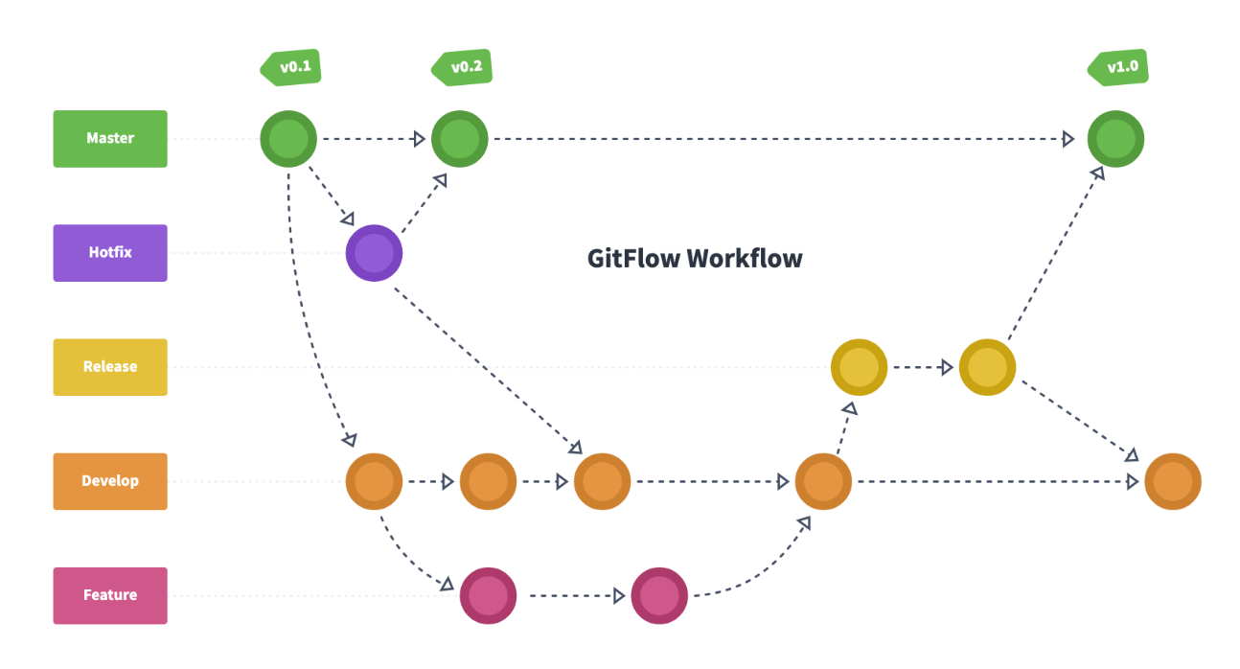

Figura 1 - GitFlow

Fonte: <https://expressus.io/diagrams/git-flow-workflow-diagram-template>

# 4.3 Gerenciamento de Projeto

Assim está dividida a equipe Babybay:

* ***Scrum Master*:**
  + Carlos Hilario Siqueira Camuzzi
* ***Product Owner*:**
  + Julia de Oliveira Sartori
* **Equipe de Desenvolvimento:**
  + Carlos Hilario Siqueira Camuzzi
  + Adriana Silva Lacerda
  + Ezequiel Silva de Souza Almeida
  + Gabriel Antônio Lopes Costa
* Ila Feitosa da Nóbrega
* **Equipe de *Design*:**
* Ila Feitosa da Nóbrega
* Júlia de Oliveira Sartori

Para organização e distribuição das tarefas do projeto, a equipe está utilizando a ferramenta *Trello*, estruturado com as seguintes listas:

* **Backlog**

Define os artefatos a serem entregues

* **Plano de Sprint**

Inicialmente recebem os cards que serão movidos, e possuem a devida identificação de qual sprint pertencem por meio de etiquetas;

* **Design**

Esta lista apresentam as atividades designadas a equipe de *Design* do projeto;

* **A Fazer**

Recebe as atividades ainda a serem realizadas pela equipe;

* **Em andamento**

Tarefas sendo executadas no presente momento pelo time;

* **Teste**

Checagem de Qualidade. Quando as tarefas são concluídas, elas são movidas para o “CQ”;

* **Concluído**

Nesta lista são colocadas as tarefas que passaram pelos testes e controle de qualidade e estão prontas para serem entregues ao usuário. Não há mais edições ou revisões necessárias.

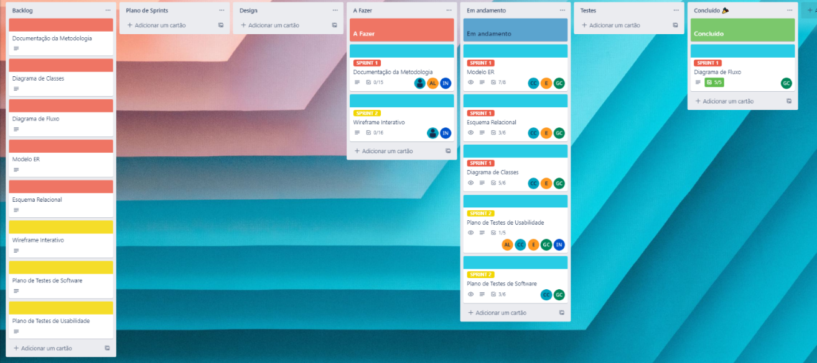

Figura 2 - Organização do Trello

# 5. Projeto da Solução

# 5.1 Projeto de Interface

Dentre as preocupações para a montagem da interface do sistema, estamos estabelecendo foco em questões como agilidade, acessibilidade e usabilidade. Desta forma, o projeto tem uma identidade visual padronizada em todas as telas que são projetadas para funcionamento em *desktops*.

# 5.2 Diagrama de Fluxo

O diagrama que define o fluxo do sistema é representado a seguir:

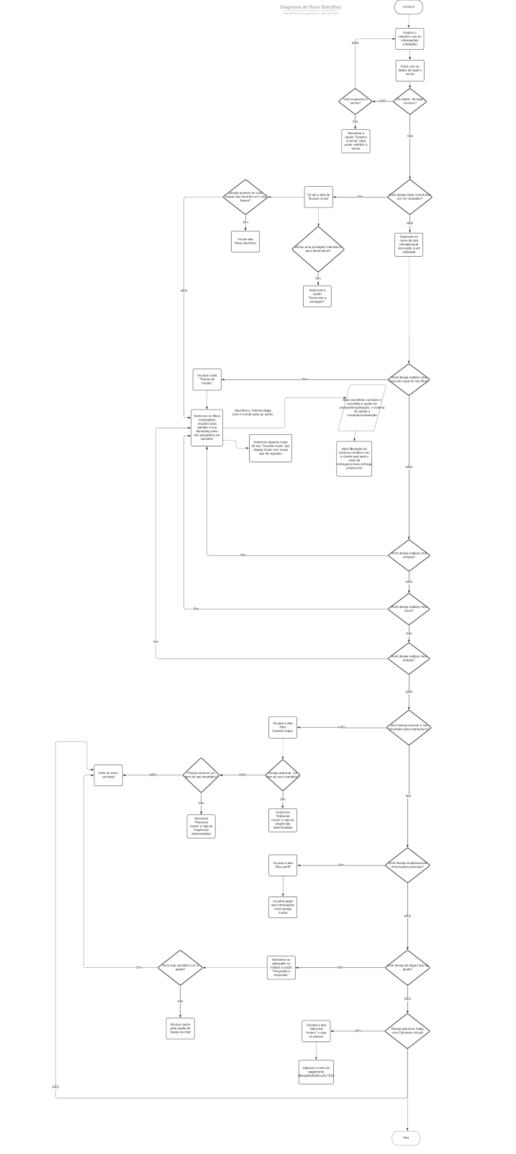

Figura 3 – Fluxo do usuário

# 5.3 Wireframes Interativos

Conforme fluxo de telas do projeto, apresentado no item anterior, as telas do sistema são apresentadas em detalhes nos itens que se seguem. As telas do sistema apresentam uma estrutura comum em que existem 3 grandes blocos, descritos a seguir. São eles:

* **Cabeçalho:** Local onde são dispostos elementos fixos;
* **Conteúdo:** Apresenta o conteúdo da tela em questão;
* **Rodapé:** Apresenta os elementos de navegação secundária, geralmente associados a contatos e site externo.

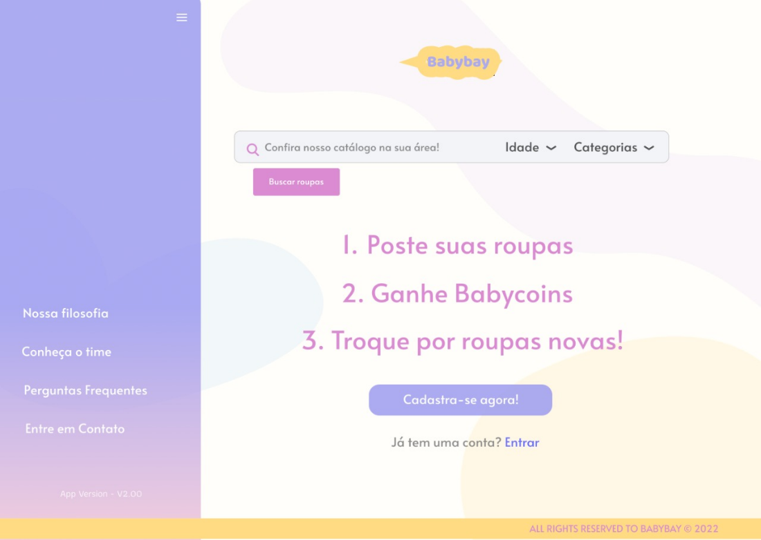

Figura 4 – Tela inicial do site com abarra lateral à mostra

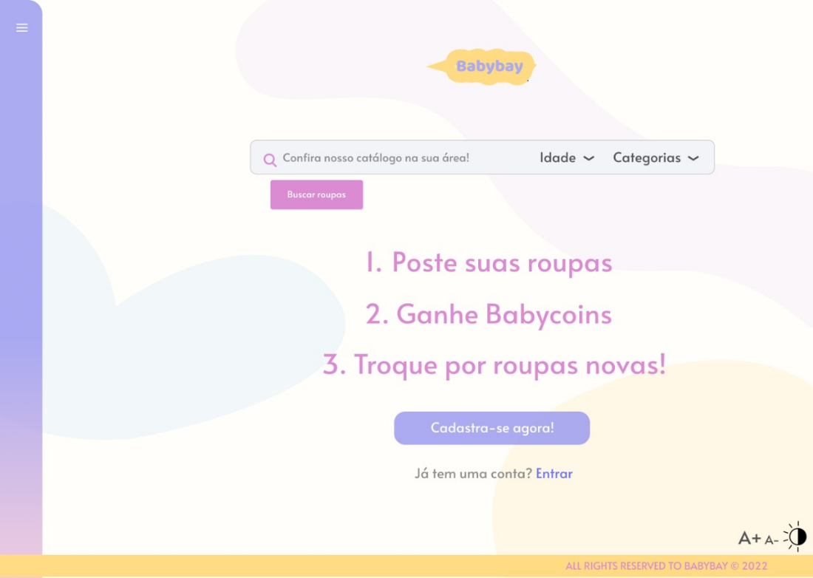

Figura 5 – Tela inicial do site com abarra lateral oculta

# 5.3.1 Tela Login

A tela *Login* será a que o usuário irá realizar o login no sistema através do e-mail e senha já cadastrados anteriormente. A tela também contará com opções de “Esqueceu a senha”, caso o usuário não lembre, que irá redirecioná-lo para uma tela em que ele possa recuperar a senha e um botão “Cadastre-se”, para caso o usuário não seja cadastrado, ele será redirecionado para uma tela onde fornecerá seus dados.

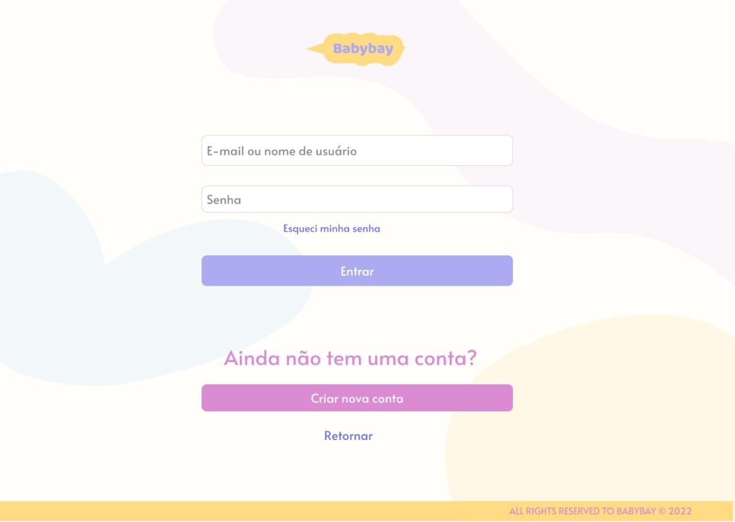

Figura 6 – *Login*

# 5.3.2 Tela de cadastro para usuário

A tela de cadastro é responsável por obter informações essenciais do usuário. Conta com um redirecionamento para uma tela de cadastro de endereço e outra para confirmação do e-mail cadastrado.

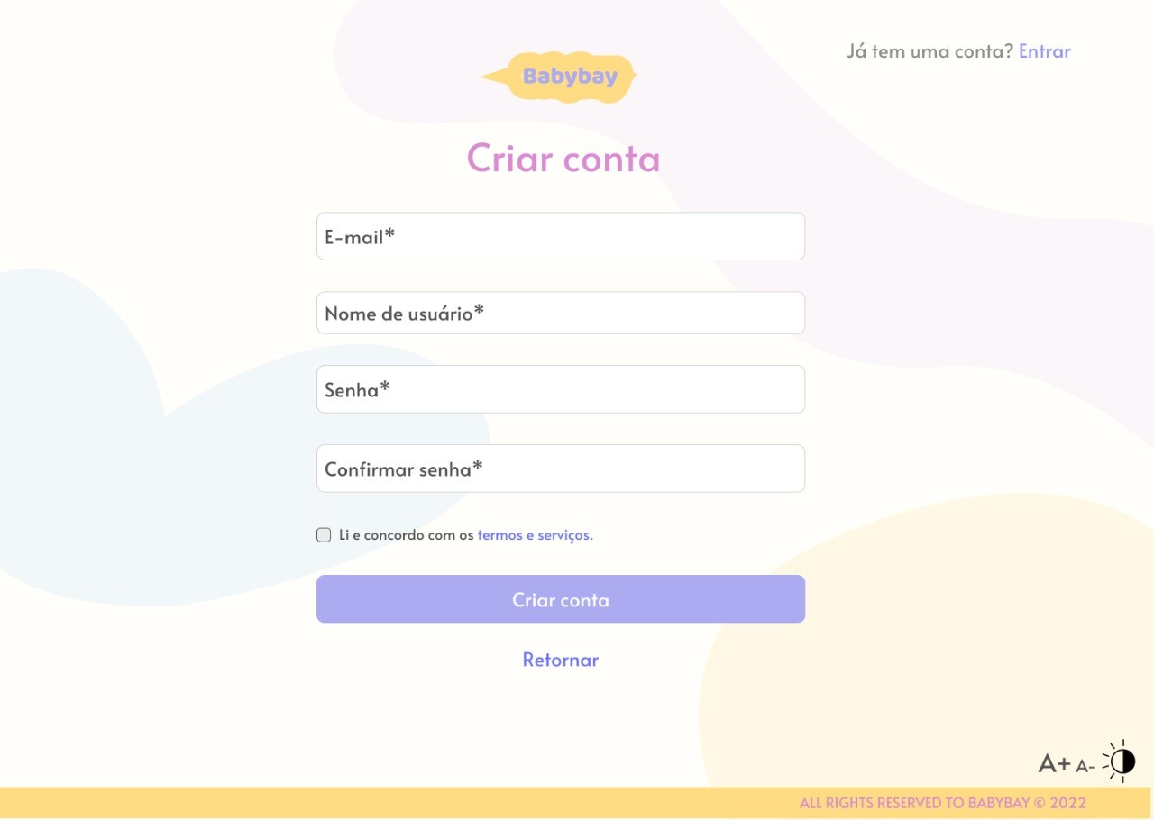

Figura 7 – Cadastro de usuário

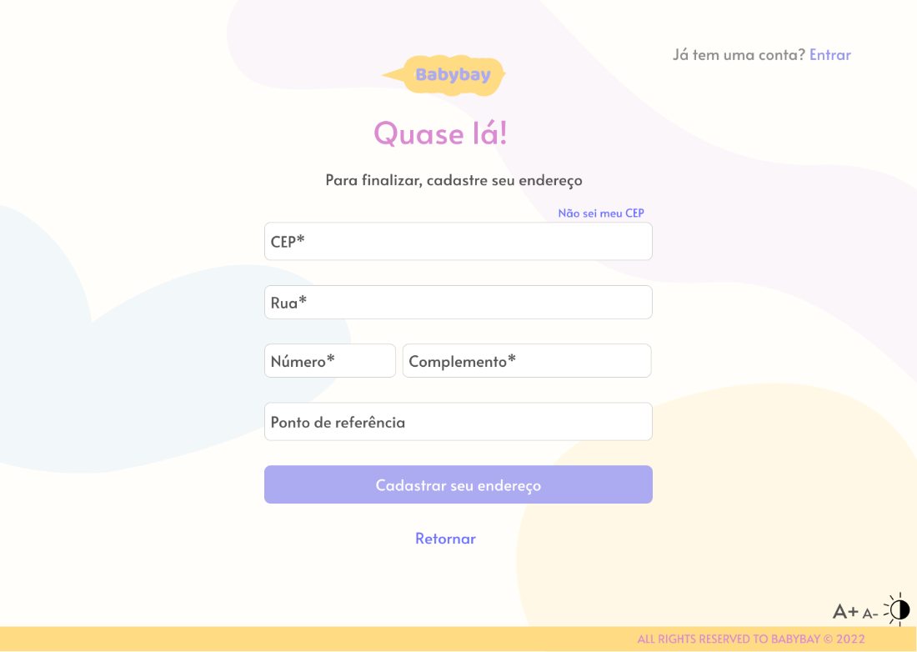

Figura 8 – Cadastro de endereço

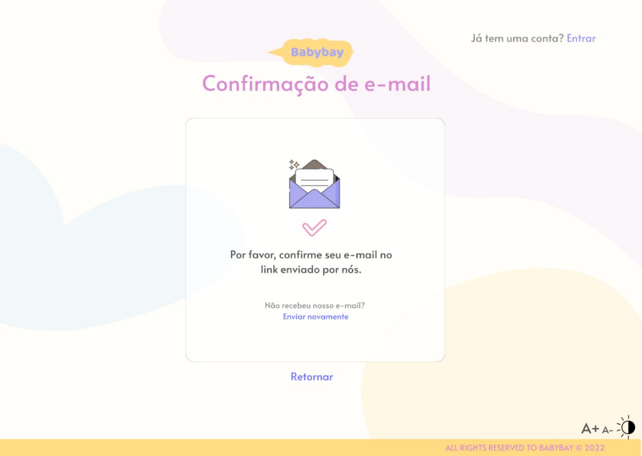

Figura 9 – Confirmação de e-mail

# 5.3.3 Tela inicial do usuário/Boas vindas do usuário

Após realizado o login ou após finalizado o cadastro, o usuário é redirecionado a um menu principal que conta com as opções de criar novo anúncio, buscar roupas, guarda roupa de usuário e configurações. É possível também redirecionar ao inbox ao clicar no ícone de mensagem e também sair da conta.

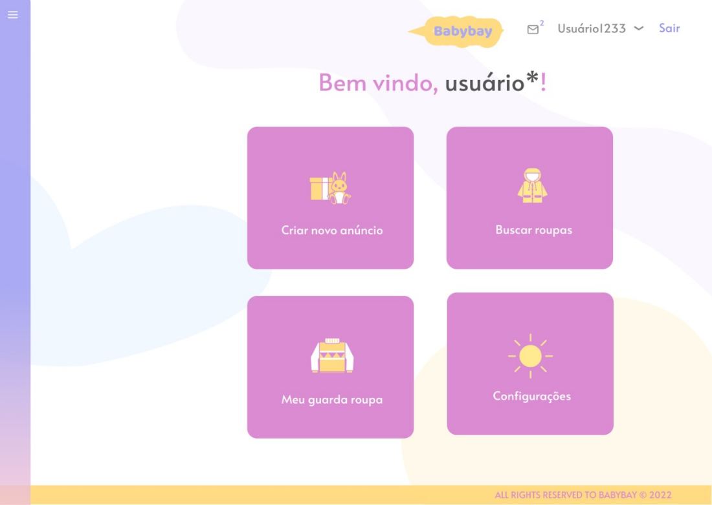

Figura 10 – Menu principal com a barra lateral oculta

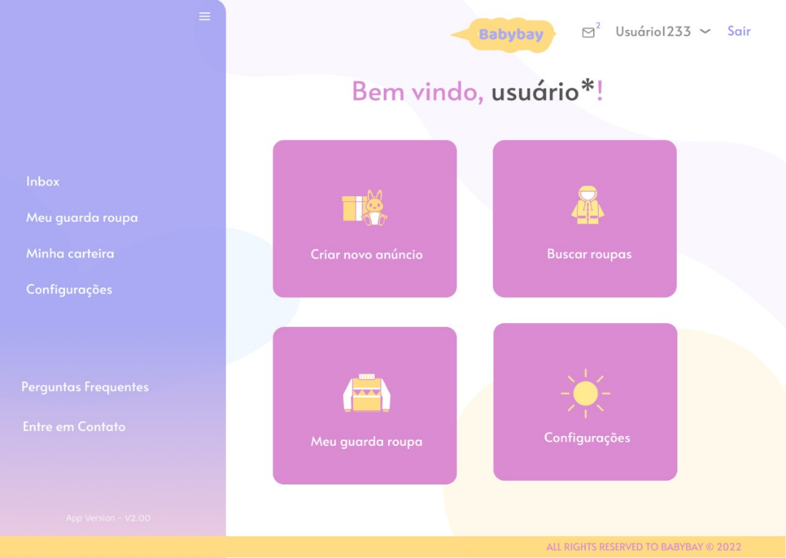

Figura 11 – Menu principal com a barra lateral à mostra

# 5.3.4 Tela “Criar novo anúncio”

Após clicar na opção de criar novo anúncio no menu principal do usuário, redireciona-se para uma tela de postagem de peça de roupa.

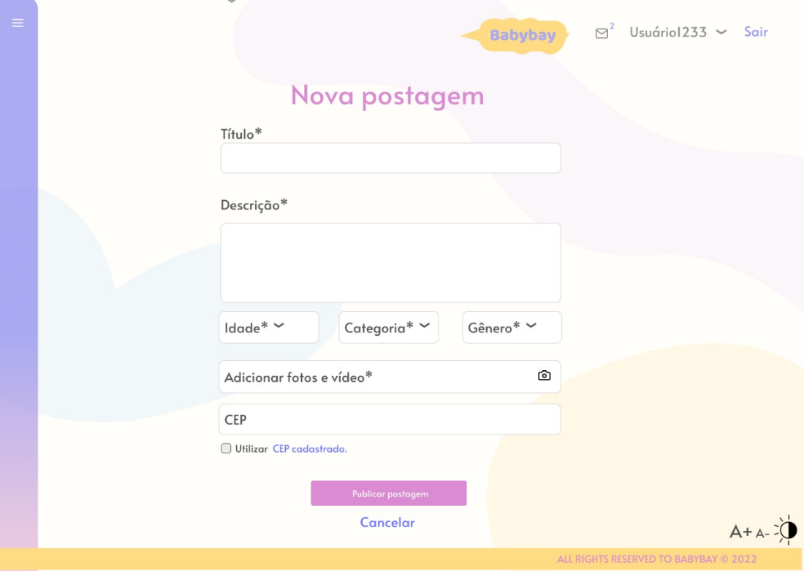

Figura 12 - Criar novo anúncio

# 5.3.5 Telas de busca de roupas

Ao clicar em “Buscar roupas” no menu principal, o usuário é redirecionado às telas de busca, onde irá navegar para encontrar as postagens de peças que deseja adquirir, dentro dos critérios de idade, gênero e categoria que definir.

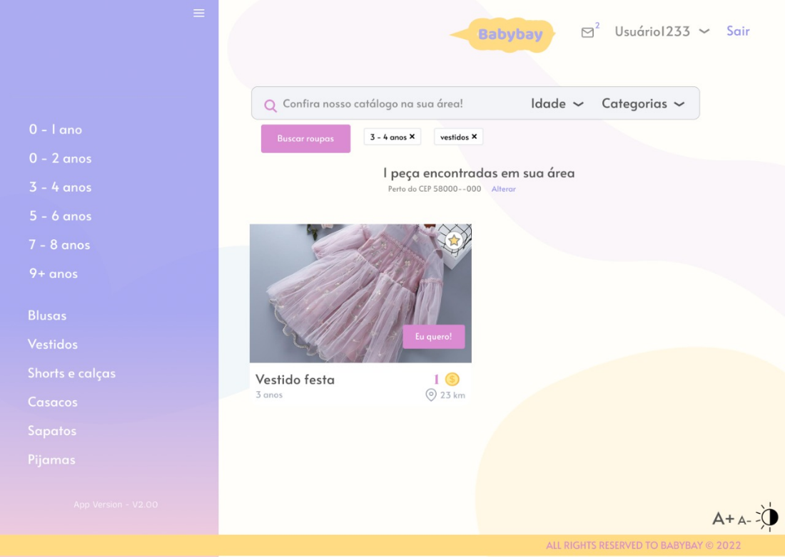

Figura 13 – Busca geral de peças de roupa

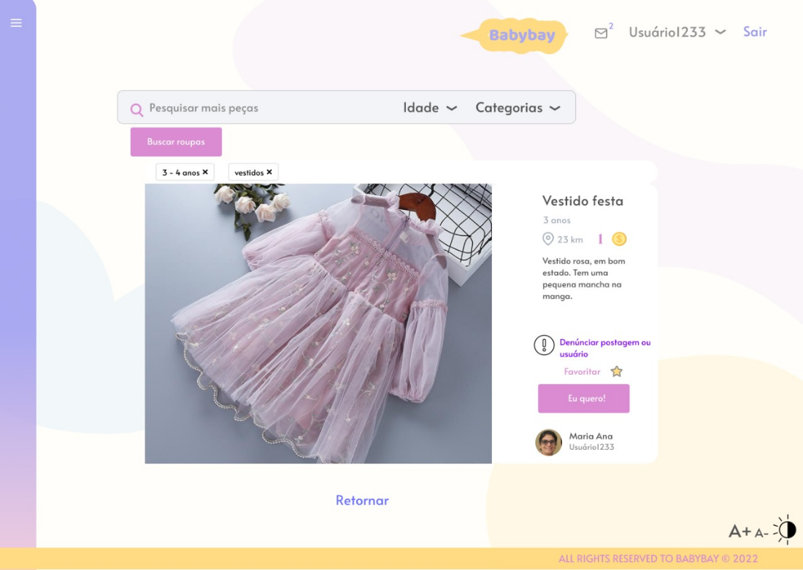

Figura 14 – Tela de item individual

# 5.3.6 Tela de inbox e negociação de troca

Após clicar no botão “Eu quero!” em uma peça, tanto na busca geral como na postagem individual, o usuário é redirecionado ao inbox do anunciante, que irá aceitar ou recusar a troca.

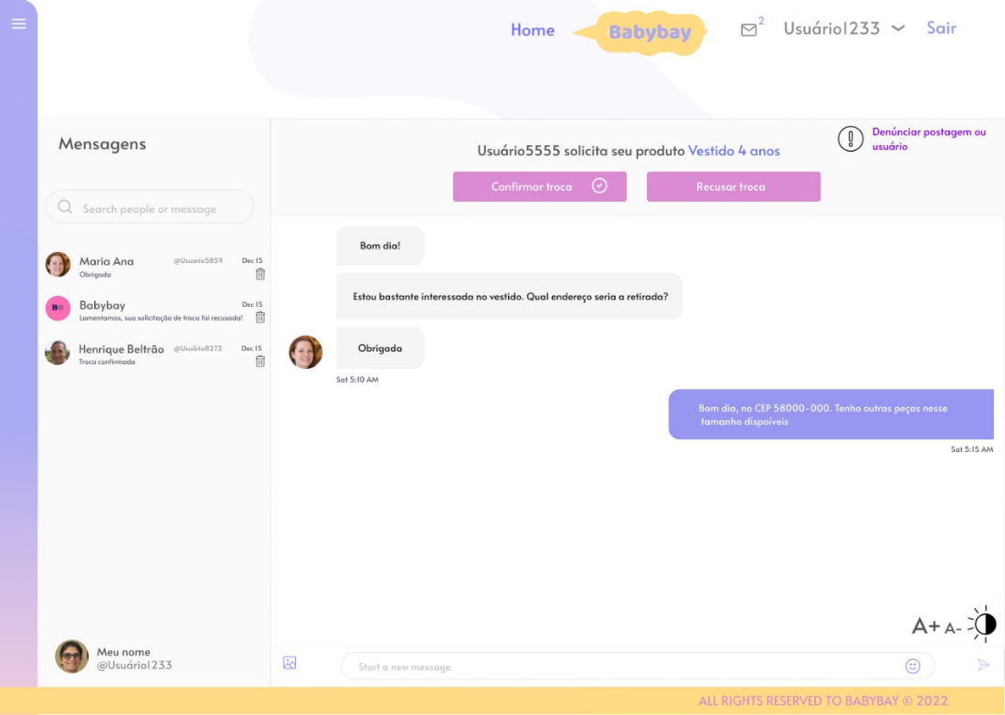

Figura 15 – Inbox/solicitação de troca

# 5.3.7 Telas de “Meu guarda roupa”

Após clicar em “Meu guarda roupa” no menu principal, o usuário é redirecionado às seções de anúncios já publicados (“Minhas publicações”), pendentes (“Publicações pendentes” - aguardam análise da moderação se o anúncio atende a todos os critérios estabelecidos e regras do site) e peças de outros usuários que foram favoritadas para possível compra posterior (“Favoritos”).

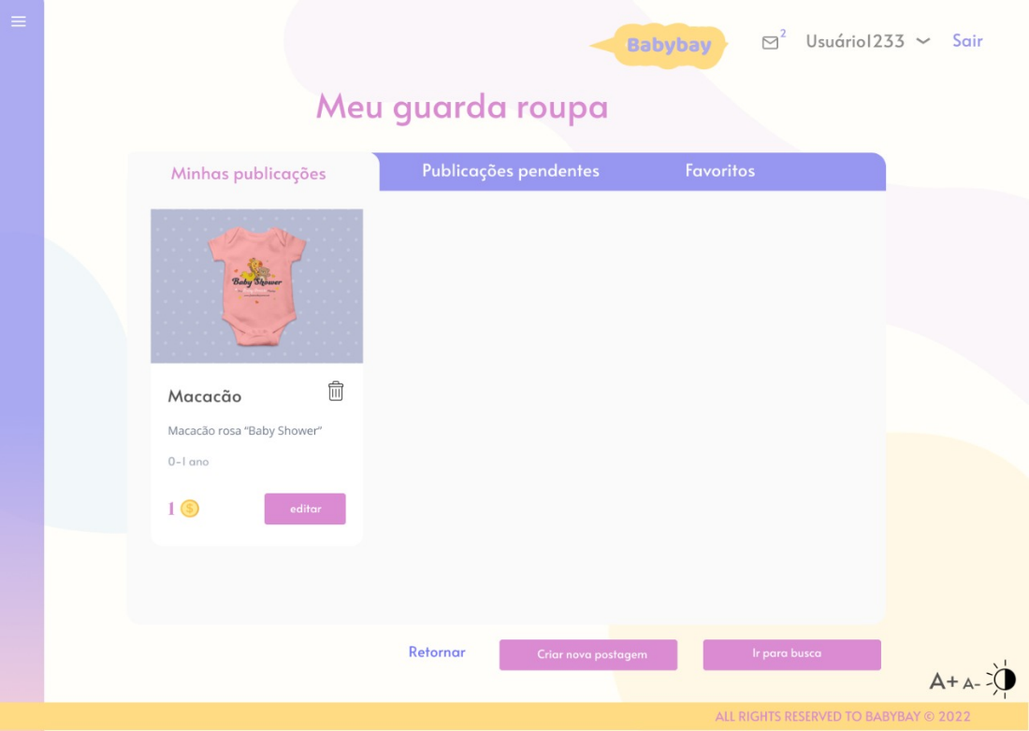

Figura 16 – Meu guarda roupa: Minhas publicações

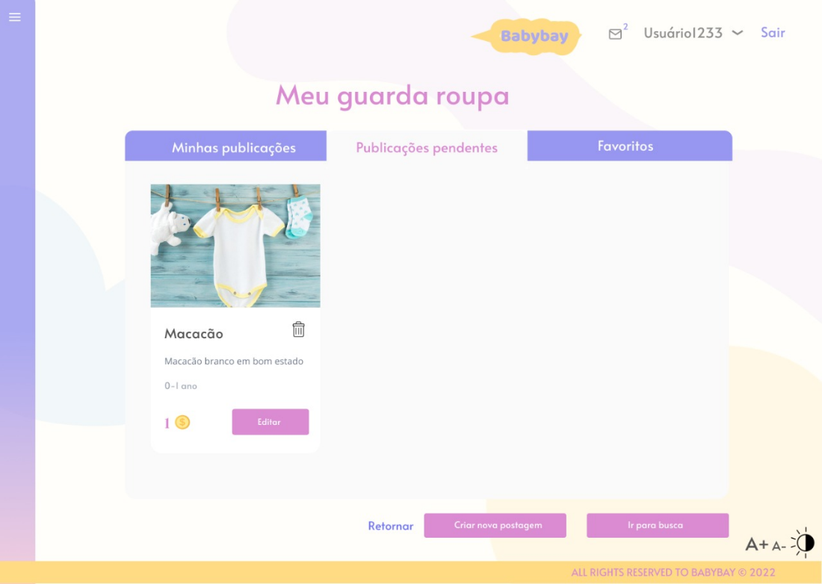

Figura 17 – Meu guarda roupa: Publicações pendentes

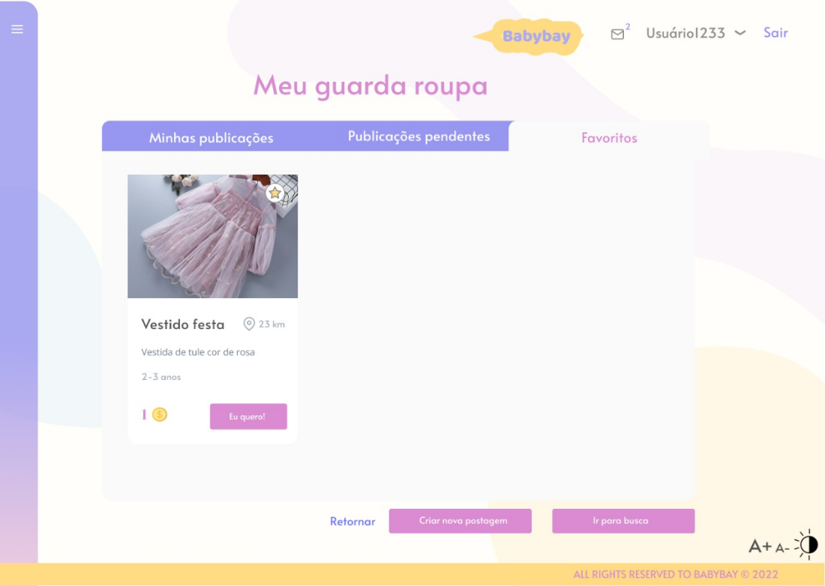

Figura 18 – Meu guarda roupa: Favoritos

# 5.3.8 Telas da seção “Minha carteira”

Após clicar em “Minha carteira” na barra lateral do site, o usuário é redirecionado à página que o possibilita checar seu saldo de Babycoin, moeda de troca do site, bem como fazer compra de mais Babycoin e também visualizar seu extrato da moeda e histórico de trocas.

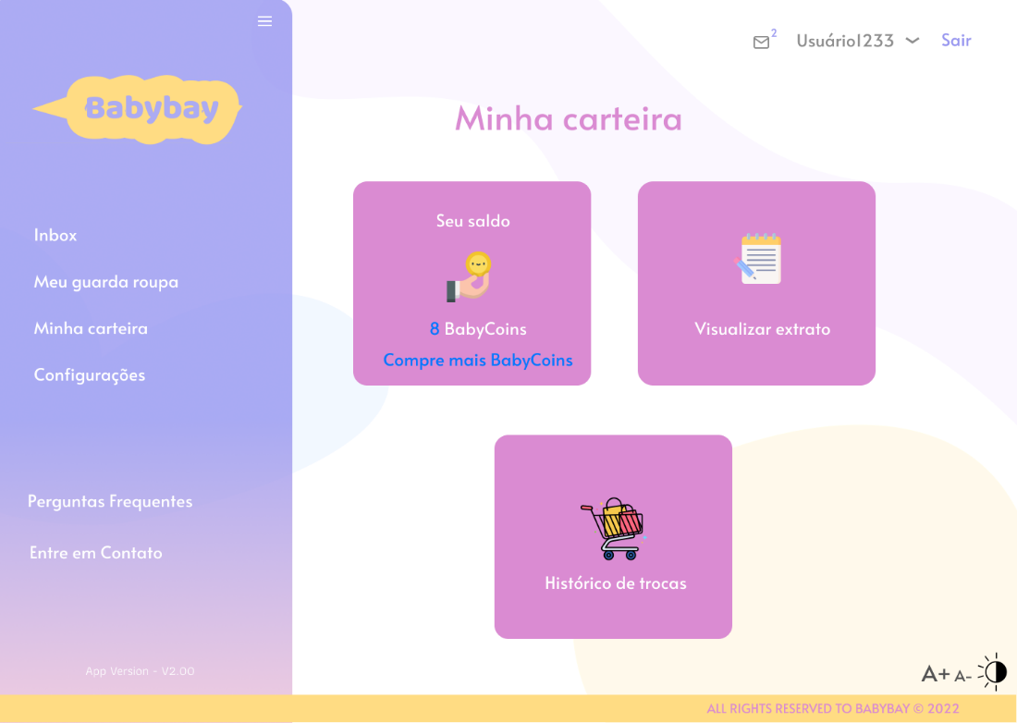

Figura 19 – Minha carteira

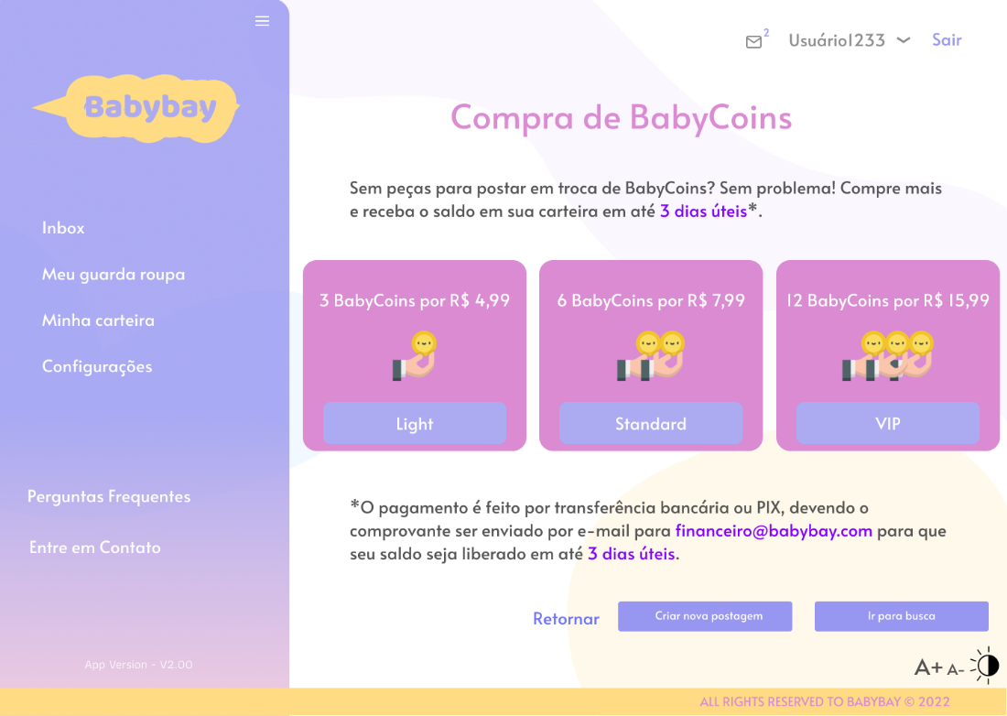

Figura 20 – Página de compra de Babycoin

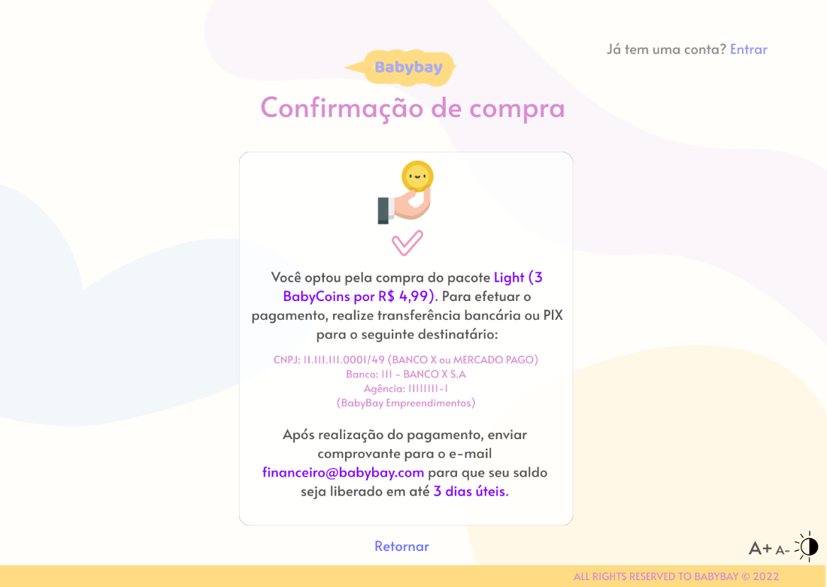

Figura 21 – Confirmação de compra de Babycoin

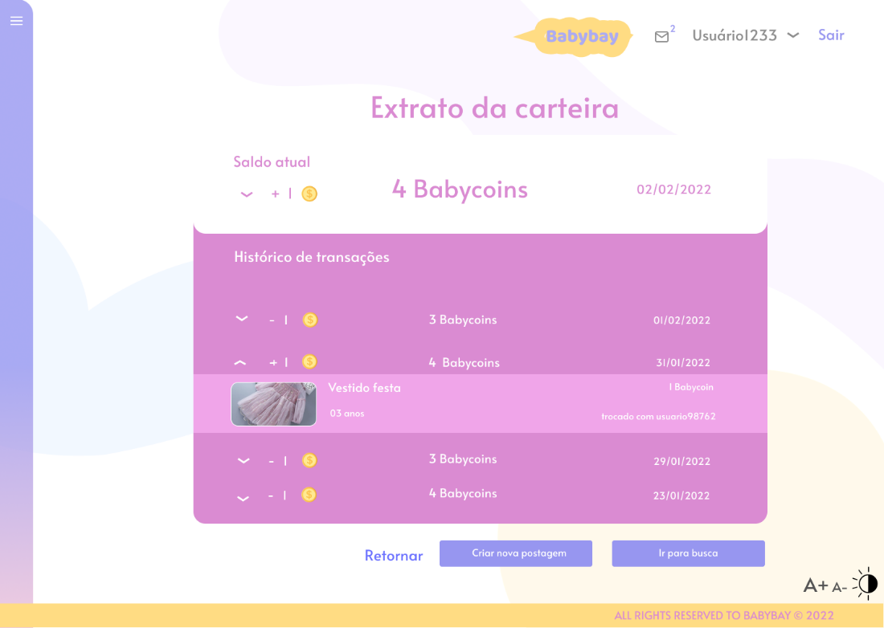

Figura 22 – Extrato da carteira

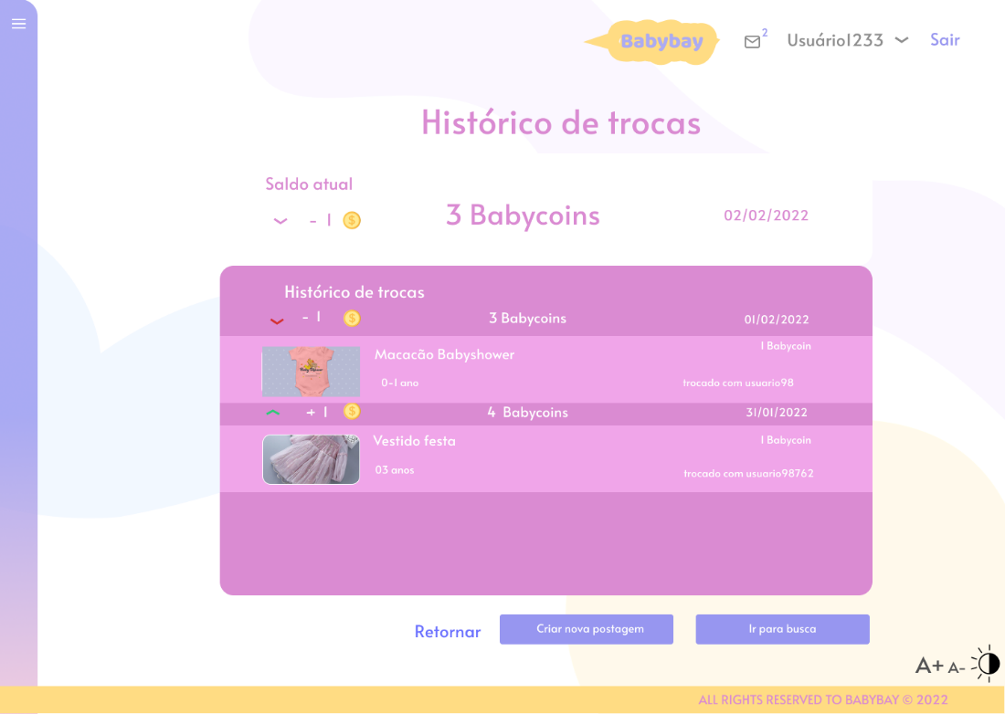

Figura 23 – Histórico de trocas

# 5.3.9 Telas de Configurações e Desativar/Excluir Conta

Após clicar em “Configurações” no menu principal, o usuário é redirecionado à página de ajustes da conta, onde pode alterar o nome de seu usuário, bem como sua senha, atualizar endereço cadastrado e desativar ou excluir conta.

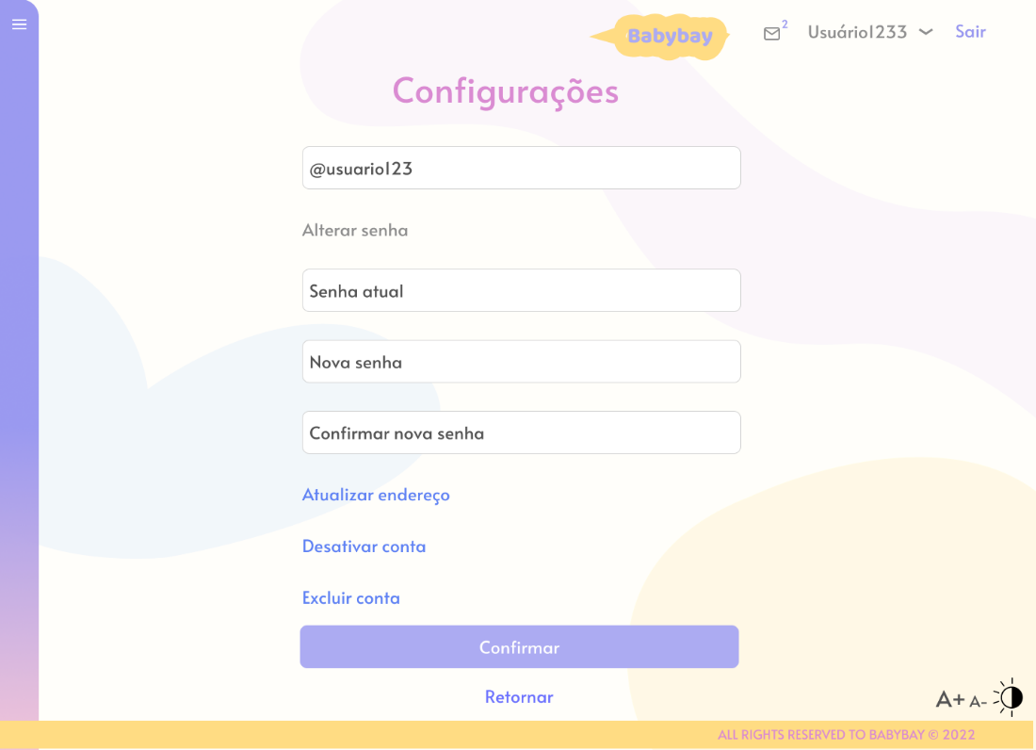

Figura 24 – Configurações

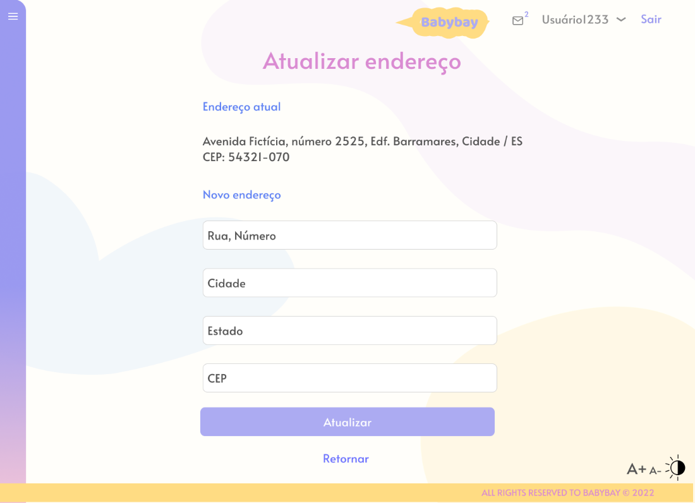

Figura 25 – Atualizar endereço

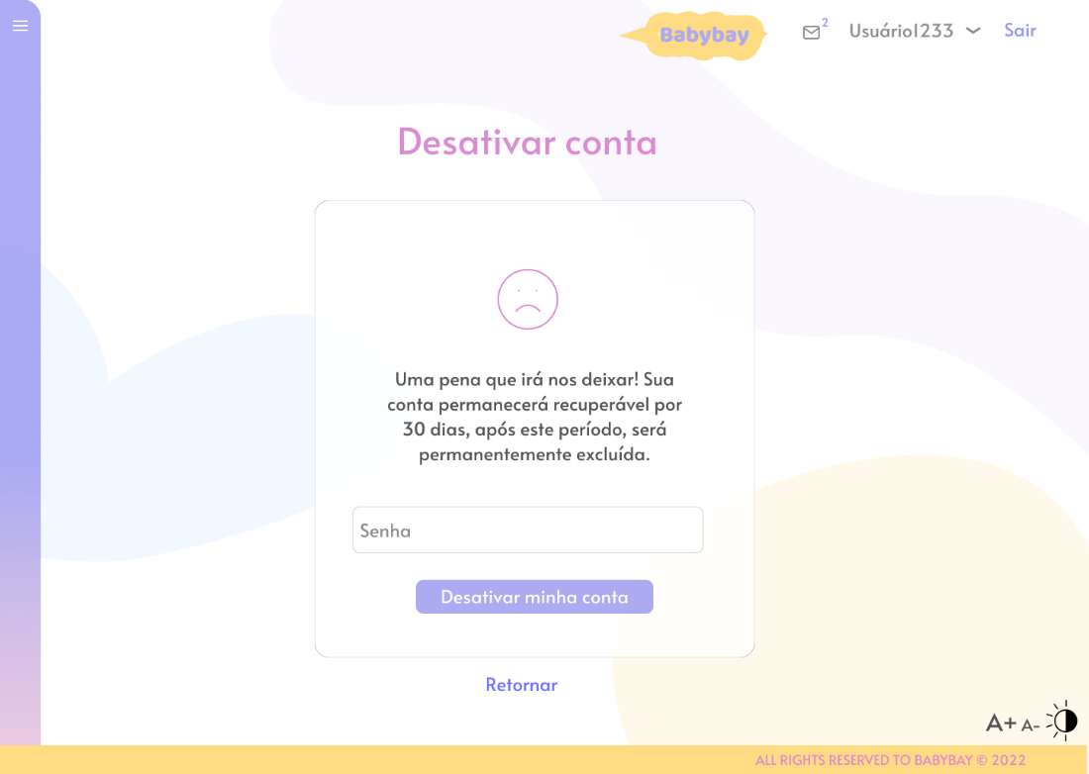

Figura 26 – Desativar conta

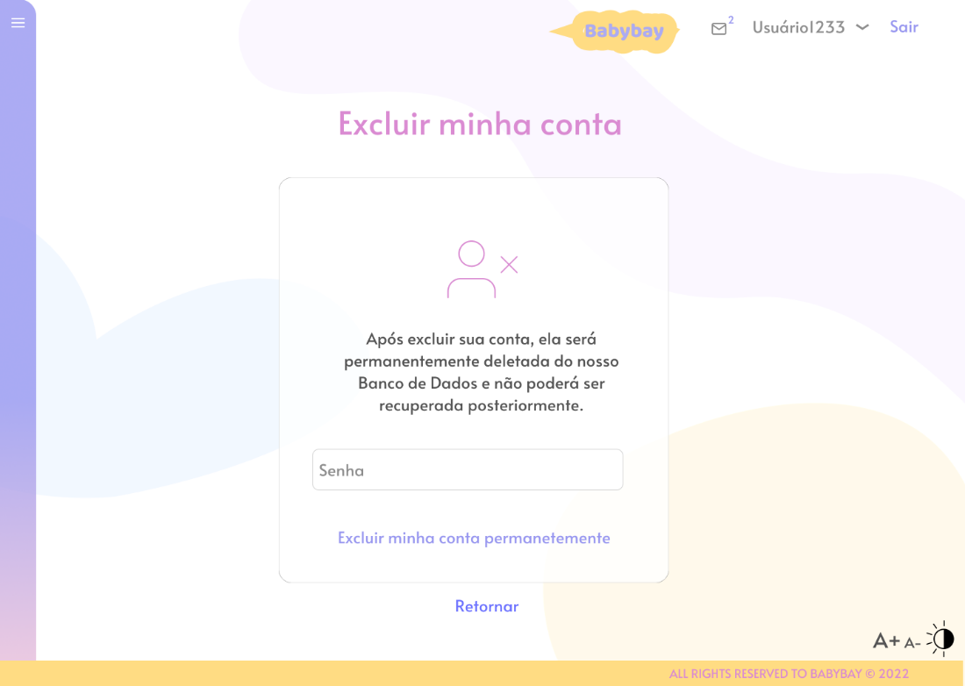

Figura 27 – Excluir conta

# 5.3.10 Tela de visualização de perfil de usuário

Após clicar no username de um anunciante, o usuário é redirecionado ao seu perfil, onde todas as peças disponibilizadas por aquele e que ainda não foram trocadas estão dispostas.

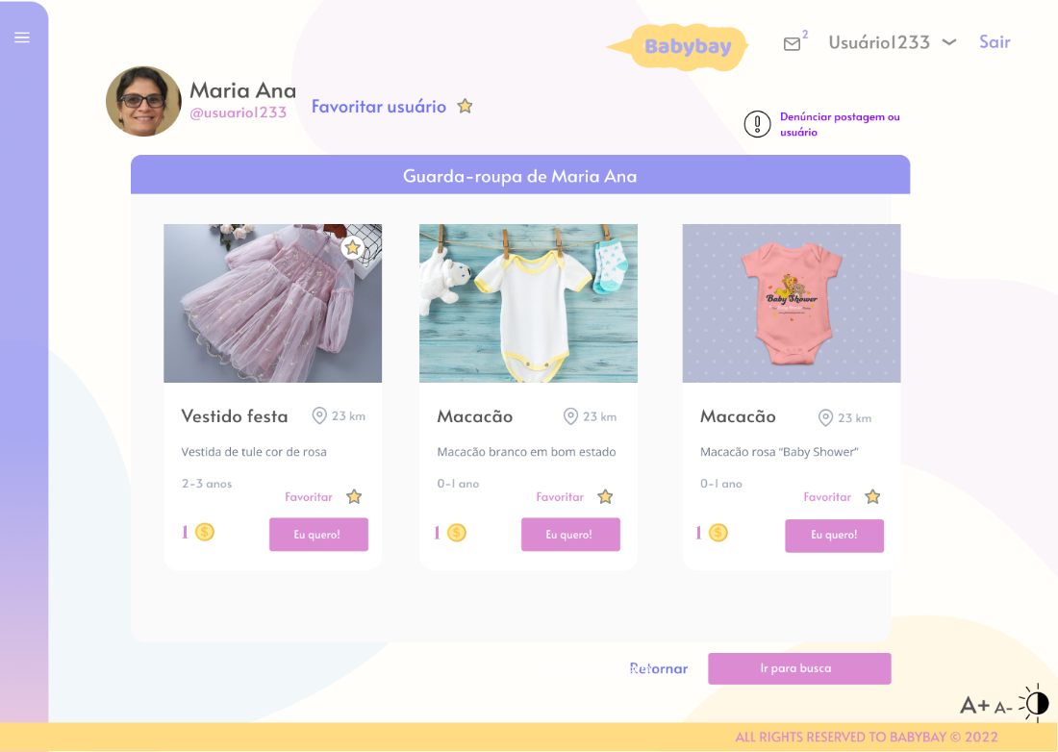

Figura 28 – Perfil de usuário

# 5.3.11 Tela de denúncia de usuário ou postagem

Após clicar na opção de denúncia de postagem ou anunciante que é disponibilizada nas páginas das peças individuais ou no perfil deste, o usuário é redirecionado a uma página em que pode denunciar através de um dos motivos listados ou descrever algum outro.

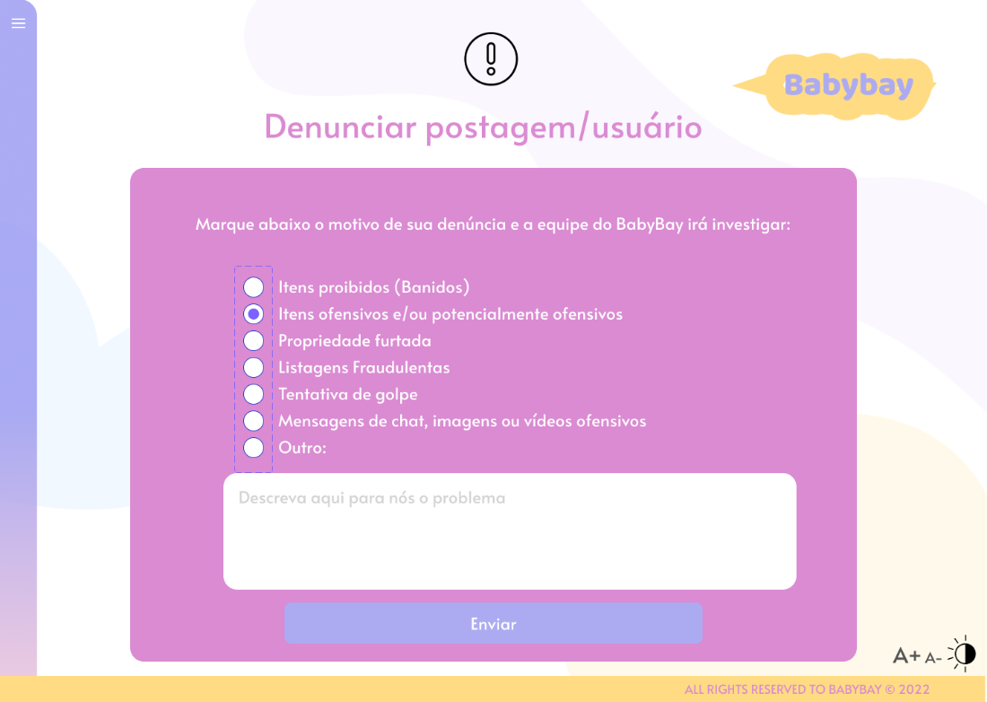

Figura 29 – Página de denúncia de postagem e/ou usuário

# 6. Arquitetura da Solução

# 6.1. Diagrama de Classes

O Diagrama de Classes representa conceitos e dados no mundo da aplicação. Num segundo momento esse diagrama será detalhado para incremento das tecnologias.

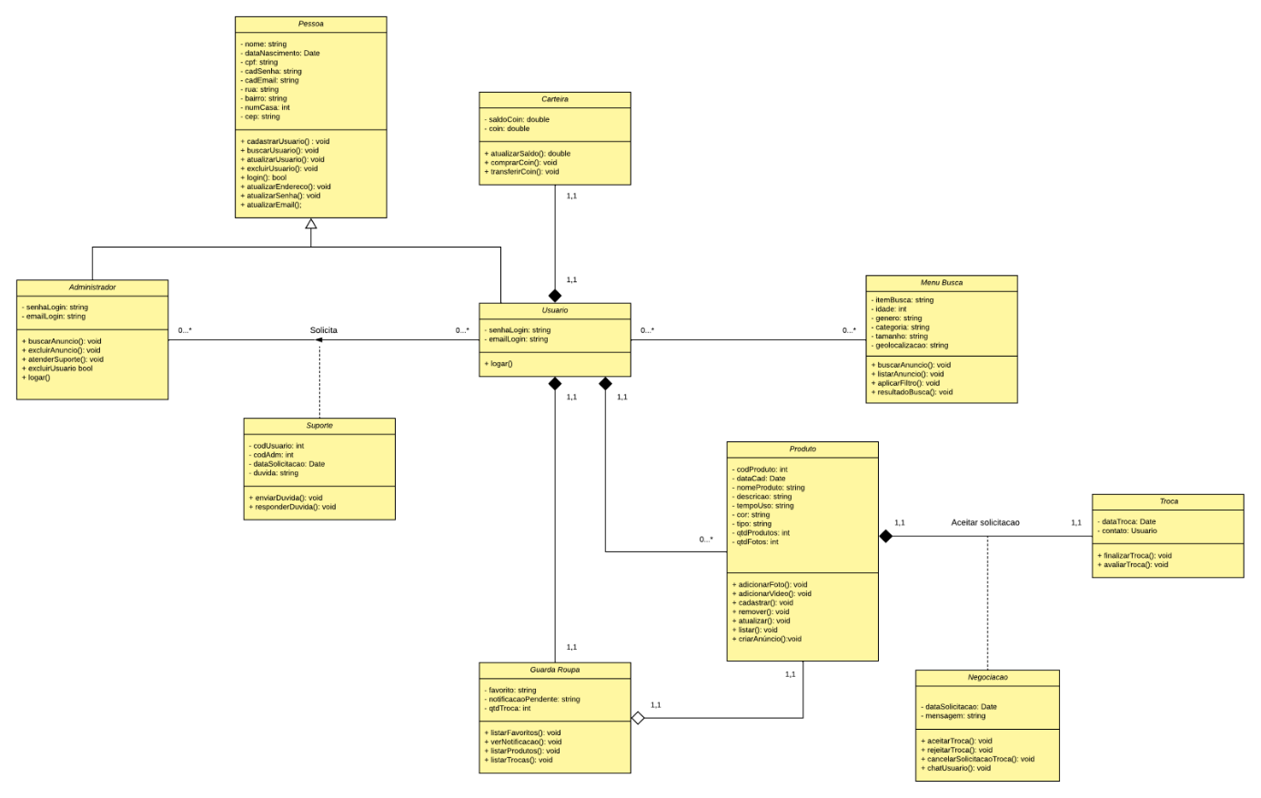

Figura 30 – Diagrama de Classes

# 6.2. Modelo ER

O modelo apresentado a seguir demonstra como os conceitos importantes da aplicação se relacionam.

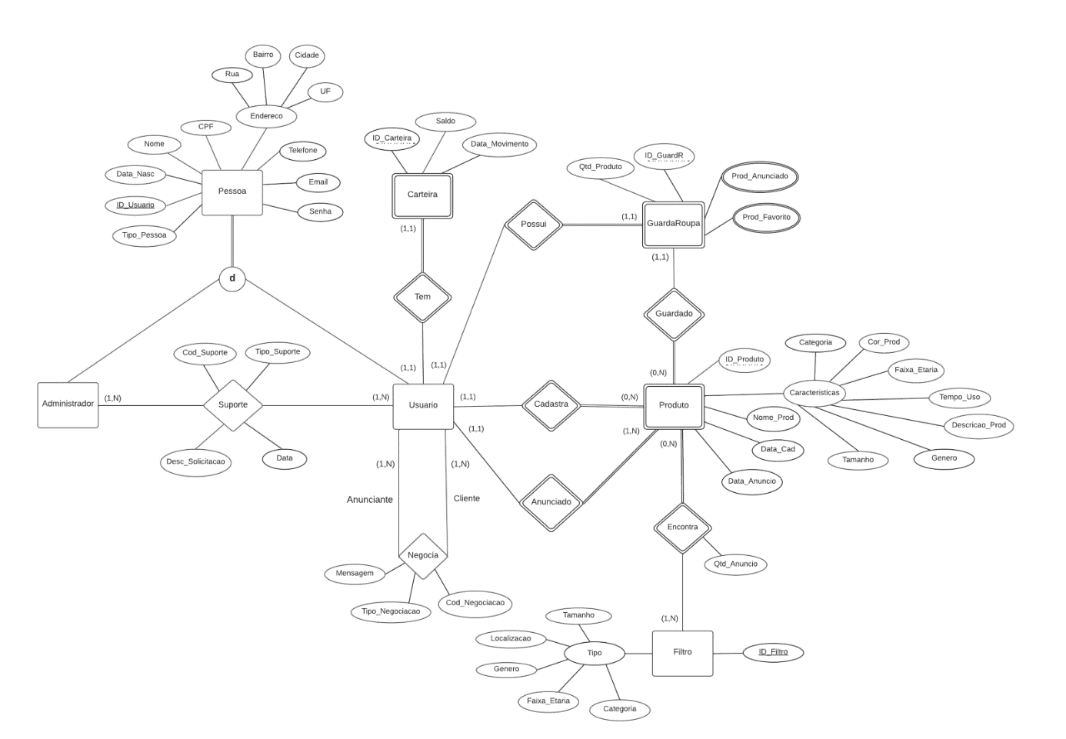

Figura 31 – Modelo Entidade Relacionamento

# 6.3. Esquema Relacional

O modelo a seguir demonstra o esquema das tabelas para um Banco de Dados Relacional.

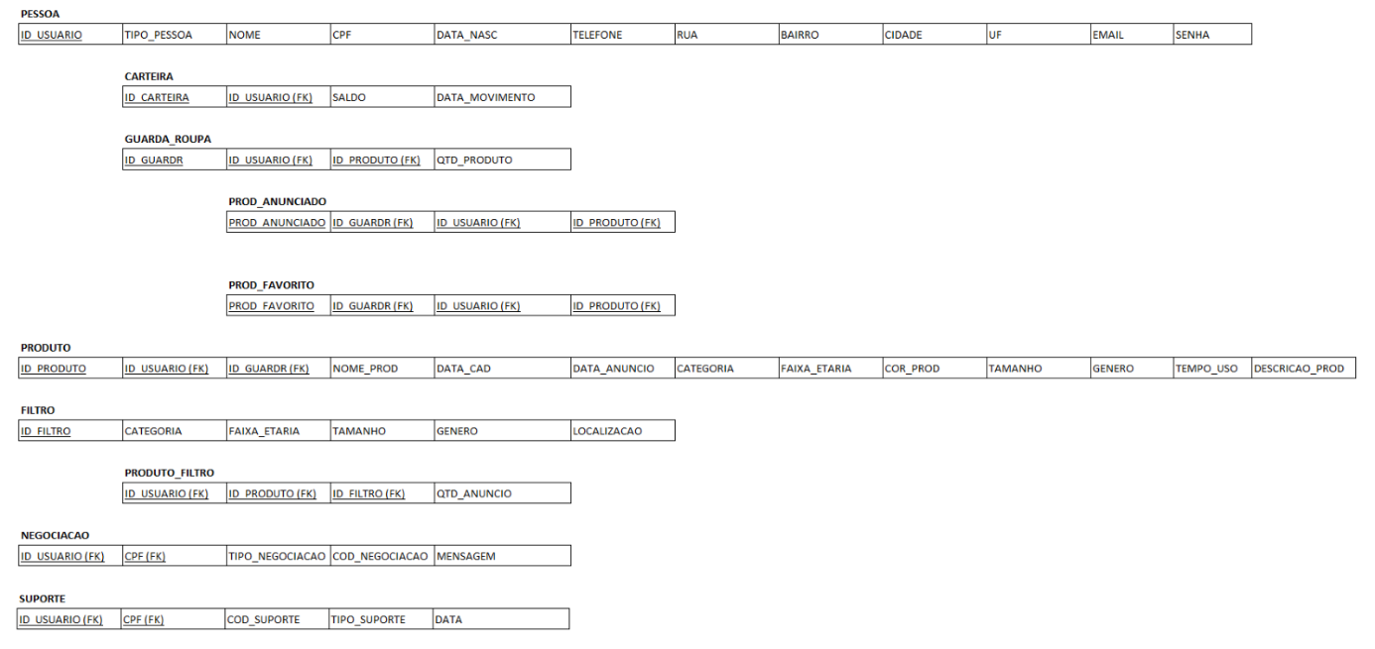Figura 32 – Esquema Relacional

# 7. Plano de Teste de Usabilidade

Os requisitos para realização dos testes de usabilidade são:

* Navegador da Internet - Chrome, Firefox ou Edge
* Protótipo em HTML, CSS e JS

# 7.1. Objetivo do Teste de Usabilidade:

- Avaliar o grau de sucesso da execução (1 a 5)

- Verificar total de erros cometidos pelos usuários

- Identificar quantos erros de cada tipo ocorreram

- Marcar o tempo gasto em cada tarefa

# 7.2. Público-alvo do teste

O teste será realizado com 5 participantes, sendo o público alvo os pais ou responsáveis que têm filhos pequenos e desejam realizar trocas de roupas infantis, como também interessados na ideia de sustentabilidade.

# 7.3. Forma de realização do teste

Os testes serão realizados via protótipo do sistema, sendo a coleta de dados feita por meio de observação e registrados em planilha para cada caso de teste.

No final, será aplicado para cada usuário o método de avaliação *SUS -* S*ystem Usability Scale (Escala de Usabilidade do Sistema).*

 Os testes funcionais a serem realizados na aplicação são descritos a seguir:

|  |  |
| --- | --- |
| Caso de Teste | CT-01. Cadastro de Usuário |
| Requisitos  Associados | RF-01: O usuário deve se cadastrar na plataforma com seus dados pessoais, incluindo endereço completo, nome, CPF e e-mail. |
| Objetivo do   Teste | Verificar se após a inserção de dados o sistema possibilita a validação ou mensagem de erro no cadastro de usuário, indicando o que fazer para correção do erro. |
| Passos | 1. Acessar o Navegador; 2. Informar o endereço do Site; 3. Caso o usuário possuir cadastro, fazer o login no sistema na opção “Entrar”; 4. Caso o usuário não possuir cadastro, clicar em “Cadastre-se agora” e seguir as instruções. |
| Critérios de  Êxito | O usuário deve ser capaz de realizar o cadastro e login. |

|  |  |
| --- | --- |
| Caso de Teste | CT-02. Cadastro de produto |
| Requisitos  Associados | RF-03: A aplicação deve permitir o cadastro de produto;  RF-04: Aplicação deve permitir a postagem de fotos e descrição no anúncio do produto;  RF-05: A aplicação deve permitir ao usuário a postagem de vídeos no anúncio do produto. |
| Objetivo do   Teste | Permitir o cadastro de produto com inclusão de fotos e descrição. |
| Passos | 1. Realizar login no sistema; 2. No menu principal, escolher a aba “Guarda Roupa” 3. Escolha a opção “Criar novo anúncio”; 4. Informar um título para a peça; 5. Preencher a descrição geral com informações com o estado da peça e características que achar relevantes; 6. Informar os tipos de filtros nos campos “Idade”, “Categoria” e “Gênero”; 7. Adicionar no mínimo 3 fotos da peça no campo “Adicionar Fotos”; 8. Adicionar vídeo para detalhar visualmente aspectos da peça no campo “Adicionar Vídeo”; 9. Informar o CEP da retirada ou escolher a opção de utilizar o já cadastrado; 10. Clicar em “Publicar postagem”. |
| Critérios de  Êxito | O usuário deve ser capaz de adicionar roupas no seu guarda roupa com as devidas descrições exigidas pela plataforma, com fotos e vídeo para detalhar visualmente a peça. |

|  |  |
| --- | --- |
| Caso de Teste | CT-03. Excluir anúncio de peça cadastrada |
| Requisitos  Associados | RF-02 - A aplicação deve permitir anunciar roupas destinadas a troca ou doação;  RF-06 - A aplicação deve permitir ao usuário a exclusão de anúncio e cadastro de produto. |
| Objetivo do   Teste | Verificar se o usuário consegue deletar anúncio publicado anteriormente. |
| Passos | 1. Realizar login no sistema; 2. No menu principal, escolher a opção “Guarda Roupa”; 3. Ir na aba “Minhas publicações” ou “Publicações pendentes”; 4. Clicar no ícone de lixeira que aparece no card do produto; 5. Confirmar a escolha de exclusão de peça. |
| Critérios de  Êxito | O usuário ser capaz de excluir peça cadastrada em seu guarda roupa. |

|  |  |
| --- | --- |
| Caso de Teste | CT-04. Excluir conta de usuário |
| Requisitos  Associados | RF-19: A aplicação deve permitir ao usuário a exclusão ou desativação de sua conta |
| Objetivo do   Teste | Verificar se o usuário consegue excluir sua própria conta caso não queira mais ser associado ao BabyBay. |
| Passos | 1. Realizar login no sistema; 2. No menu principal, escolher a opção “Configurações”; 3. Selecionar a opção “Excluir conta”; 4. Inserir e-mail usado no cadastro para confirmar decisão; 5. Clicar em “Excluir minha conta permanentemente”. |
| Critérios de  Êxito | O usuário ser capaz de excluir sua conta através do caminho descrito acima, passando a não ser mais associado ao BabyBay. |

|  |  |
| --- | --- |
| Caso de Teste | CT-05. Desativar conta de usuário |
| Requisitos  Associados | RF-19: A aplicação deve permitir ao usuário a exclusão ou desativação de sua conta |
| Objetivo do   Teste | Verificar se o usuário consegue desativar sua própria conta caso precise de um tempo longe da plataforma (com limite de 30 dias) ou não queira mais ser associado ao BabyBay. |
| Passos | 1. Realizar login no sistema; 2. No menu principal, escolher a opção “Configurações”; 3. Selecionar a opção “Desativar conta”; 4. Inserir e-mail usado no cadastro para confirmar decisão; 5. Clicar em “Desativar minha conta”. |
| Critérios de  Êxito | O usuário ser capaz de desativar sua conta por até 30 dias através do caminho descrito acima. Caso não retorne no período de tempo limite, ter sua conta permanentemente excluída do Banco de Dados. |

|  |  |
| --- | --- |
| Caso de Teste | CT-06 Busca por produtos com filtros |
| Requisitos  Associados | RF-08: A aplicação deve ter campo de busca por lojas e produtos;  RF-09: A aplicação deve possuir filtro de busca para idade, categoria e gênero;  RF-10:  A aplicação deve fornecer ao usuário a possibilidade de ajustar seu raio geográfico de busca. |
| Objetivo do Teste | Permitir realizar a busca por um vestuário por filtros específicos de idade, categoria, tamanho, gênero e raio geográfico. |
| Passos | 1. Realizar login no sistema; 2. No menu principal, escolher a aba “Buscar roupas”; 3. Dentro do menu, clicar no ícone de “lupa” para digitar a roupa desejada; 4. Clicar no campo “select” para marcar os filtros desejados, dentre as opções de idade, categoria, gênero e raio geográfico; 5. Clicar em “Buscar Roupa”. |
| Critérios de  Êxito | O usuário deve ser capaz buscar uma roupa de acordo com os filtros desejados, sendo que após a escolha dos mesmos, o sistema exibe os anúncios para o usuário escolher o que mais lhe agrada |

|  |  |
| --- | --- |
| Caso de Teste | CT-07. Opção do usuário de favoritar as roupas e lojas que gostou. |
| Requisitos  Associados | RF-07: A aplicação deve exibir para o usuário a opção de favoritar produtos de interesse, bem como usuário |
| Objetivo do   Teste | Permitir o usuário salvar produtos preferidos |
| Passos | 1. Realizar login no sistema; 2. No menu principal, escolher a aba “Buscar Roupas”; 3. Já na aba, selecionar os filtros desejados para realizar a busca; 4. Clicar no anúncio desejado; 5. Dentro do anúncio clicar em “Favoritar”, com uma estrela ao lado. 6. Para visualizar seus favoritos, ir até o menu principal, clicar na aba “Meu Guarda Roupa”; 7. Dentro do menu “Meu Guarda Roupa”, basta entrar na aba “Meus favoritos” que será redirecionado até uma lista de produtos curtidos. |
| Critérios de  Êxito | O usuário deve ser capaz de marcar os produtos favoritos, sendo que esses produtos devem ficar registrados na aba “Meus Favoritos”, dentro do menu “Meu Guarda Roupa”. |

|  |  |
| --- | --- |
| Caso de Teste | CT-08. Permitir a troca de mensagens com as partes interessadas a fim de obter um acordo |
| Requisitos  Associados | RF-11: A aplicação deve permitir a troca de informações entre as partes interessadas via caixa de perguntas e respostas |
| Objetivo do Teste | Permitir realizar um troca de mensagens entre o anunciante e cliente |
| Passos | 1. Realizar login no sistema; 2. No menu principal, escolher a aba “Buscar roupas” 3. Dentro do menu, clicar no ícone de “lupa” para digitar a roupa desejada; 4. Clicar no campo select para marcar os filtros desejados, dentre as opções de idade, categoria, gênero e raio geográfico; 5. Clicar em “Buscar Roupa”; 6. Caso deseje realizar uma troca, selecione uma das roupas anunciadas; 7. Ao abrir o anúncio, clicar na opção “Eu quero!”; 8. O inbox será aberto, com isso os usuários poderão trocar mensagens privadas de negociação. |
| Critérios de  Êxito | Os usuários devem ser capazes de realizar uma conversa em um chat privado. |

|  |  |
| --- | --- |
| Caso de Teste | CT-09. Permitir a compra da moeda virtual do sistema “BabyCoin” com os principais meios de pagamento atuais |
| Requisitos  Associados | RF-12 - O usuário poderá adquirir moedas virtuais “BabyCoin” mediante PIX ou TED para comprar peças de roupas. |
| Objetivo do   Teste | Permitir realizar a realização de um compra da moeda virtual BabyCoin para adquirir um vestuário com a moeda comprada. |
| Passos | 1. Realizar login no sistema; 2. No menu principal, escolher a aba “Minha carteira” no canto esquerdo; 3. Já na aba “Minha carteira”, selecione a opção “Compre mais BabyCoins” na aba “Seu saldo”; 4. Escolher qual das opções de compra de BabyCoins disponibilizadas o usuário deseja; 5. Realizar transferência bancária ou PIX do valor da opção escolhida; 6. Enviar comprovante bancário por e-mail. |
| Critérios de  Êxito | O usuário deve ser capaz de facilmente comprar a moeda de compra interna do site usando os principais meios de pagamento usando em território nacional. |

|  |  |
| --- | --- |
| Caso de Teste | CT-10. Permitir ao usuário aceitar ou cancelar a troca |
| Requisitos  Associados | RF-13: A aplicação deve permitir ao usuário aceitar ou cancelar troca |
| Objetivo do Teste | Permitir que a solicitação da troca por um cliente seja aceita ou recusada pelo anunciante, ou ainda cancelado pelo próprio cliente |
| Passos | 1. Realizar login no sistema; 2. No menu principal, escolher a aba “Buscar roupas”; 3. Dentro do menu, clicar no ícone de “lupa” para digitar a roupa desejada; 4. Clicar no campo select para marcar os filtros desejados, dentre as opções de idade, categoria, gênero e raio geográfico; 5. Clicar em “Buscar Roupa”; 6. Caso deseje realizar uma troca, selecione uma das roupas anunciadas; 7. Ao abrir o anúncio, clicar na opção “Eu quero!” e se comunicar com o anunciante; 8. Na página de mensagens, o anunciante deverá clicar em uma das opções de confirmar ou recusar a troca, dispostas para ele como solicitação do usuário que quer adquirir a peça; 9. Para o usuário solicitante da peça que gostaria de cancelar seu pedido, a mesma página de troca de mensagens e solicitação usuário/anunciante, clicar na opção de “Cancelar solicitação”; 10. Redirecionar para o menu “Finalização de Troca”. |
| Critérios de  Êxito | O cliente conseguir cancelar a solicitação do anúncio e o anunciante conseguir recusar ou aceitar a troca |

|  |  |
| --- | --- |
| Caso de Teste | CT-11. Permitir a finalização da troca, sendo ela aceita ou rejeitada |
| Requisitos  Associados | RF-14: A aplicação deve solicitar ao usuário a finalização da troca. |
| Objetivo do Teste | Permitir que o pedido de troca solicitado por um cliente seja aceito, recusado ou cancelado pelo cliente. |
| Passos | 1. Realizar login no sistema; 2. No menu principal, escolher a aba “Buscar roupas”; 3. Dentro do menu, clicar no ícone de “lupa” para digitar a roupa desejada; 4. Clicar no campo select para marcar os filtros; desejados, dentre as opções de idade, categoria, gênero e raio geográfico; 5. Clicar em “Buscar Roupa”; 6. Caso deseje realizar uma troca, selecione uma das roupas anunciadas; 7. Ao abrir o anúncio, clicar na opção “Eu quero!”; 8. Na página de mensagens, o anunciante deverá clicar em uma das opções de confirmar ou recusar a troca, dispostas para ele como solicitação do usuário que quer adquirir a peça; 9. Redirecionar para o menu “Finalização de Troca”; 10. No menu “Finalização Troca”, o usuário tem acesso a toda a transação envolvendo a troca, se foi aceita ou recusada pelo anunciante, ou cancelada pelo usuário solicitante. |
| Critérios de  Êxito | Permitir aos usuários envolvidos na troca acessar as informações referentes a ela. |

|  |  |
| --- | --- |
| Caso de teste | CT-12. Feedback da transação realizada, fornecer um sistema de avaliação de pontuação (1 a 5 estrelas). |
| Requisitos associados | RF-15 A aplicação deve solicitar ao usuário a avaliação da troca |
| Objetivo do teste | Permitir ao usuário avaliar a outra parte após a finalização de uma troca. |
| Passos | 1. Após o final de uma troca será enviado um e-mail para cada usuário envolvido na troca; 2. O usuário deverá clicar em um link no e-mail e ser redirecionado para uma avaliação do outro usuário; 3. Ele deverá escolher quantas estrelas de 1 a 5; 4. Depois deverá escrever uma pequena resenha de até 240 caracteres sobre a experiência em trocar com o outro usuário; 5. Assim que um dos usuários fizer a primeira avaliação será enviado um outro e-mail para o outro usuário que ainda não fez a avaliação informando que ele foi avaliado e que também precisa fazer uma avaliação para visualizar a avaliação recebida; 6. Assim que ambos se avaliarem as avaliações serão “creditadas” para cada um; 7. Enquanto não tiver realizado a avaliação o usuário não poderá fazer nova troca; 8. As avaliações recebidas por cada usuário serão exibidas sempre que ele for realizar uma troca em forma de média de todas as avaliações recebidas para que os outros usuários possam saber as qualificações positivas e/ou negativas que ele possa ter recebido; 9. Caso o usuário não tenha sido avaliado ainda deverá ser exibido no lugar da avaliação uma mensagem informando que o usuário ainda não finalizou nenhuma transação; 10. Caso o usuário tente realizar alguma transação durante um período em que ele esteja com alguma avaliação pendente ele deverá ser direcionado para a avaliação e deverá realizar a avaliação pendente automaticamente e assim que avaliar deverá ser redirecionado para a página da transação que estava tentando fazer. |
| Critérios de êxito | Usuários conseguindo se avaliar e visualizar as avaliações uns dos outros sem nenhuma dificuldade entre os processos:   * + E-mails recebidos adequadamente   + Envio de avaliação sem travamento   + Visualização das avaliações nos locais onde elas precisam ser visualizadas. |

|  |  |
| --- | --- |
| Caso de teste | CT-13. Solicitação de suporte pelo usuário |
| Requisitos associados | RF-16: A aplicação deve fornecer campo de ajuda e informações para orientação de uso |
| Objetivo do teste | Averiguar a interação entre usuário e plataforma através do menu “Suporte” |
| Passos | 1. Realizar Login no sistema 2. No menu principal, clicar em “Ajuda” 3. Dentro do menu “Ajuda”, clicar em “Solicitar Suporte” 4. Escolher a forma de suporte, que são: via e-mail ou Whatsapp; 5. Registrar ocorrência de suporte; 6. Após a finalização, avaliar suporte, com descrição opcional. |
| Critérios de êxito | Usuário conseguir solicitar suporte na plataforma, obtendo seu devido retorno |

|  |  |
| --- | --- |
| Caso de teste | CT-14 A aplicação deve disponibilizar a opção de denunciar “Produto” e denunciar “usuário” |
| Requisitos associados | RF-17 - A aplicação deve exibir para o usuário a opção de denunciar postagens e usuários falsos ou maliciosos; |
| Objetivo do teste | Poder denunciar uma postagem de roupa ou usuário; |
| Passos | 1. No anúncio, página de usuário (“Guarda-roupa de usuário) ou página de solicitação de troca (mensagens), clicar nas opções “Denunciar postagem ou usuário”; 2. Escolha o motivo pelo qual está se denunciando aquela postagem ou usuário, dentre as opções listadas; 3. Clicar em “Enviar”; |
| Critérios de êxito | Ser capaz de denunciar um usuário ou uma postagem da aba de busca por um motivo específico. |

# 8. Registros de Testes de Usabilidade

Os registros de testes serão catalogados por planilha e legenda que seguem a seguir:

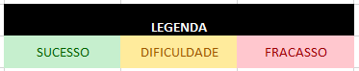

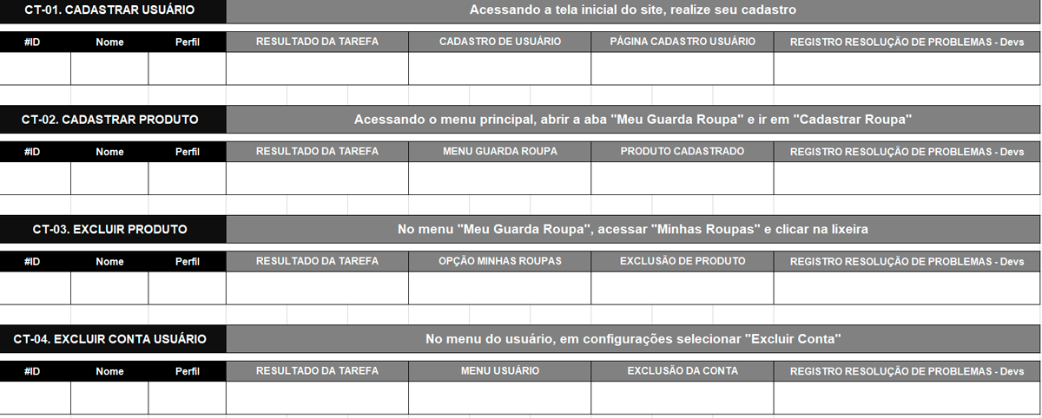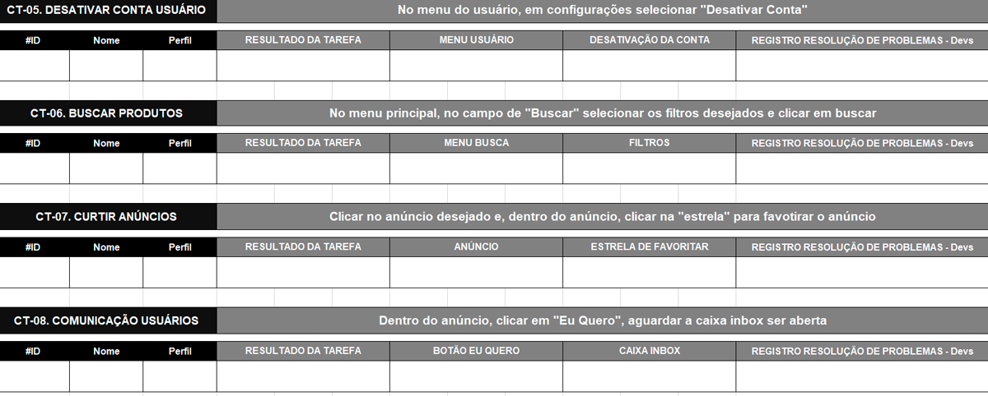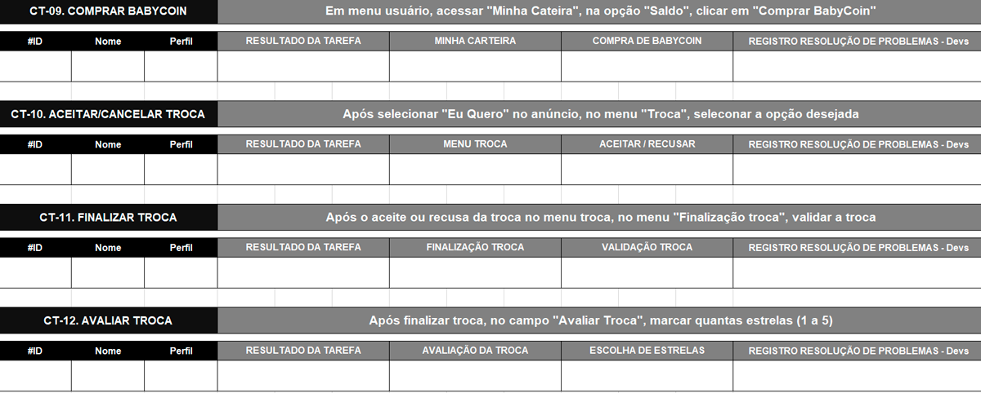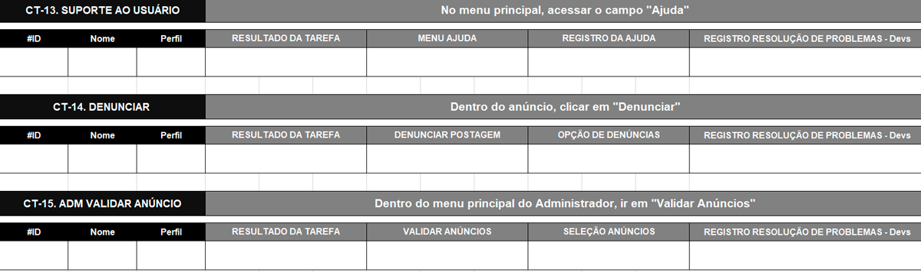

# 9. Testes de Software

Os requisitos para realização dos testes de software são:

1. Site publicado na Internet
2. Navegador da Internet - Chrome, Firefox ou Edge
3. Conectividade de Internet para acesso às plataformas (APIs)

Os testes serão baseados na metodologia a seguir:

– Teste de unidade – testa-se unidades menores de um software, de modo isolado, para ver se todas funcionam adequadamente;

– Teste de integração – depois das unidades testadas, realiza-se uma verificação se elas funcionam juntas, integradas. Pode ocorrer delas apresentarem incompatibilidades ao funcionarem em conjunto, mesmo após terem sido aprovadas no teste de unidade;

Os testes a serem realizados na aplicação são descritos a seguir:

|  |  |
| --- | --- |
| Caso de Teste | CT-01. Cadastrar usuário no sistema (RF-1) |
| Objetivo | * Realizar o cadastro no sistema |
| Informações necessárias (ENTRADA) | * Nome de usuário * CPF * E-mail * Senha alfanumérica (mínimo 8 dígitos) * Endereço (Rua, Número, Bairro, Cidade, Estado) |
| E-mail de confirmação | * Um e-mail para confirmar a autenticidade de seu cadastro foi enviado para sua caixa de entrada, clique no link para confirmar. |
| Saída esperada | * Você confirmou seu e-mail. Para realizar login entre com e-mail ou nome de usuário criado e a senha que foi criada |

|  |  |  |
| --- | --- | --- |
| Caso de Teste | CT-02. Login do usuário (RF-1) | |
| Objetivo | * Realizar o login no sistema após cadastro de usuário. |  |
| Informações necessárias (ENTRADA) | * Nome de usuário ou e-mail * Senha |  |
| Esqueci a senha | * Clique no link “Esqueci a senha” para a as instruções de redefinições serem enviadas ao e-mail cadastrado. |  |
| Saída esperada | * Com os dados de login corretos, o sistema irá redirecionar o usuário para a página principal. |  |

|  |  |
| --- | --- |
| Caso de Teste | CT-03. Cadastrar produto (RF-2) / (RF-3) / (RF-4) |
| Objetivo | * Realizar o cadastro de um produto no Guarda roupa com foto. |
| Quais roupas serão adicionadas (ENTRADA) | * Blusa do exemplo babyshark. * Bermuda exemplo jeans infantil. * Adicionar descrição, categoria, idade, tamanho e gênero. * Adicionar 3 fotos |
| Quantidade de roupas | * 2 unidades. |
| Tamanho para envio de mídia disponível | * 100mb |
| Saída esperada | * Roupas adicionadas com sucesso, para poder criar um anúncio, vá até a aba “Criar Anúncio”. * Um anúncio deverá ser enviado ao administrador para análise, caso de erro. * Mensagem na tela do usuário: “Seu anúncio será analisado em até 24h” * Para o administrador: Notificação de novos anúncios para avaliar. |

|  |  |
| --- | --- |
| Caso de Teste | CT-04. Excluir de produto e anúncio (RF-6) |
| Objetivo | * Realizar a exclusão de um anúncio ou produto. |
| Quais roupas serão excluídas (ENTRADA) | * Blusa exemplo babyshark * Bermuda exemplo jeans infantil * Com sua descrição, categoria, idade, tamanho e gênero |
| Excluir produto ou anúncio | * Dentro do menu “Guarda Roupa”, selecionar o produto desejado e clicar em excluir (ícone lixeira) e confirmar |
| Saída esperada | * Tem certeza que deseja excluir a roupa selecionada? * Para finalizar, o anunciante deve clicar em “sim”. |

|  |  |  |
| --- | --- | --- |
| Caso de Teste | CT-05. Trocar produto (RF-2) |  |
| Objetivo | * Realizar uma negociação de troca com outro usuário. |  |
| Número de roupas (ENTRADA) | * 1 Blusa exemplo. * 1 Calça exemplo. |  |
| Custo da transação | * 2 BabyCoins. |  |
| Data do envio da solicitação | * XX/XX/20XX | |
| Saída esperada | * Por favor, aguarde a solicitação de troca ser aceita pelo usuário dono do produto. |  |

|  |  |  |
| --- | --- | --- |
| Caso de Teste | CT-06. Curtir anúncio (RF-7) | |
| Objetivo | * Cliente curtir um anúncio e esse ser registrado como favoritos no menu “Guarda Roupa”. |  |
| Selecionar curtir (ENTRADA) | * Dentro de um anúncio, clicar no ícone estrela abaixo do produto |  |
| Saída esperada | * No menu “Guarda Roupa”, o anúncio deve estar registrado na opção “Favoritos”, e com um link direto para o anúncio |  |

|  |  |  |
| --- | --- | --- |
| Caso de Teste | CT-07. Buscar Produtos (RF-8) / (RF-09) |  |
| Objetivo | * Utilizar o campo de busca e seus respectivos filtros para realizar buscas por produtos no site. |  |
| Selecionar curtir (ENTRADA) | * Digita o nome do produto desejado (Calça, blusa, meia) e clicar em buscar. * Testar os filtros em conjunto, em combinações diferentes e isoladamente. * Filtros utilizados: Categoria, idade, tamanho e gênero. |  |
| Saída esperada | * Informação com o número de anúncios exibidos. * Anúncios exibidos na tela. | |

|  |  |
| --- | --- |
| Caso de Teste | CT-08. Trocar mensagens entre usuários (RF-11) |
| Objetivo | * Realizar uma conversa via chat pelo anunciante e cliente. |
| Preparação | * Após a troca ser solicitada pelo cliente e confirmada pelo anunciante, a guia de chat será aberta. |
| Selecionar curtir (ENTRADA) | * Digitar mensagens de teste entre as partes. |
| Saída esperada | * Mensagens e enviadas com sucesso. |

|  |  |
| --- | --- |
| Caso de Teste | CT-09. Comprar BabyCoin (RF-12) |
| Objetivo | * Comprar BabyCoins via PIX ou transferência bancária. |
| Selecionar qual plano de BabyCoin é desejado (ENTRADA) | * O usuário deve ir na área do site destinada à compra de BabyCoin e escolher dentre as três opções: Light (3 BabyCoins), Standard (6 BabyCoins) ou VIP (12 BabyCoins). Em seguida deve prosseguir com a forma de pagamento desejada (PIX ou transferência bancária) e enviar o comprovante da compra por e-mail. |
| Saída esperada | * Após ter pago o valor, em um prazo de até 3 dias úteis, o saldo de BabyCoins escolhido sera acrescido em sua carteira. |

|  |  |
| --- | --- |
| Caso de Teste | CT-10. Aceitar / Recusar ou Cancelar a solicitação de troca e finalizar troca (RF-13) / (RF-14) |
| Objetivo | * Realizar as funções do ponto de vista do anunciante: Aceitar troca, recusar troca. * Realizar Funções do ponto de vista do cliente: Cancelar solicitação de troca. |
| Preparação | * Após a solicitação de troca pelo cliente, o sistema apresentará uma notificação que para abrir o Menu Troca (tanto para o anunciante, quanto para o cliente). |
| Escolher opção (ENTRADA) | * Dentro do Menu Troca: * Anunciante: Opção “Aceitar troca” e “Cancelar troca”. * Cliente: Opção “Cancelar Solicitação”. |
| Saída esperada (Anunciante) | * Aceitar troca: O sistema deverá exibir os dados relativos ao produto e abrir a opção de “Chat”, para contato com o cliente. * Rejeitar troca: O sistema deverá apresentar a mensagem: "Tem certeza que você deseja cancelar a troca?”, caso “sim”: “Você recusou a troca”. Após isso, redirecionar para o menu do usuário. |
| Saída esperada (Cliente) | * Cancelar Solicitação: O sistema irá apresentar a mensagem: “Tem certeza que deseja cancelar a solicitação de troca?”, caso “sim”: “Você cancelou sua solicitação, clique em finalizar para terminar o processo.” Após isso, redirecionar para o menu do usuário. |

|  |  |
| --- | --- |
| Caso de Teste | CT-11. Avaliação da troca (RF-15) |
| Objetivo | * Usar do meio de avaliação de estrelas (1 a 5) como forma de avaliar a transação e avaliar o usuário com quem realizou a transação. |
| Após a entregue de uma roupa de troca (ENTRADA) | * Após confirmado a etapa final da compra/troca, que é a entrega, após o usuário logar novamente no sistema, aparecerá uma pop-up, perguntando como para avaliar a logística do site, e avaliar o usuário com quem ocorreu a compra/troca através do sistema de avaliação de estrelas, podendo o usuário colocar 1 estrela - “Horrível”   5 estrelas - “Sensacional”. |
| Saída esperada | * Avaliação: Após enviado a avaliação, aparecera a seguinte mensagem: ”Obrigado pela avaliação, o time dev fica feliz com seu feedback, sua avaliação é importante para o bom funcionamento do site”. |

|  |  |
| --- | --- |
| Caso de Teste | CT-12. Suporte ao usuário (RF-16) |
| Objetivo | * Canal de comunicação entre usuário e administrador do sistema, contendo opções de marcar o tipo de ajuda solicitada e uma descrição que será enviada pelo usuário. |
| Preparação | * Usuário clica na opção “Ajuda”. Um select será apresentado com opções: “Denunciar Usuário, Minha Conta, Ajuda com Troca, Outros”. * Também abrirá um campo para escrever uma mensagem. |
| Selecionar opção e escrever mensagem (ENTRADA) | * O usuário deve marcar a opção do tipo de solicitação e escrever a mensagem que deseja. Em seguida, clicar em “Enviar”. |
| Saída esperada | * O administrador visualiza a mensagem no campo “Solicitações de Usuários”, tendo a opção de responder ao usuário. Após a resposta, na tela usuário recebe notificação contendo a mensagem. |

|  |  |
| --- | --- |
| Caso de Teste | CT-13. Denunciar conteúdo ou anúncio impróprio (RF-17) |
| Objetivo | * Usuário ter a opção para denúncia de usuário dentro do próprio anúncio. Essa denúncia deverá ser recebida pelo administrador. |
| Clicar em Denunciar (ENTRADA) | * Dentro do anúncio, o usuário deverá clicar em denunciar. Em seguida abrirá uma janela para escolha do motivo: Conteúdo Explícito, Violência, Preconceituoso, Outros (breve mensagem). * Após isso, o usuário deve clicar em “Enviar” |
| Saída esperada | * Usuário: “Sua denúncia foi enviada a nossa equipe e será analisada. Obrigado, sua participação é importante para a nossa comunidade”. * Para o Administrador: Recebe notificação de Denúncia, avalia e retorna mensagem para o usuário no inbox. |

|  |  |
| --- | --- |
| Caso de Teste | CT – 14. Desativar Conta (RF-19) |
| Objetivo | * Desativar conta através das configurações de conta da aba “Meu perfil”. |
| Restrições e informações  necessárias para desativar a conta (ENTRADA) | * Para poder desativar a conta do sistema, o usuário deve possuir em mãos: * E-mail * Senha * Com isso, após colocar o e-mail e senha no campo de desativação de conta, um e-mail será enviado para a caixa de entrada de usuário, sendo que o mesmo deverá confirmar a desativação da conta. |
| Saída esperada | * “Um e-mail para confirmação da desativação da sua conta foi enviado para sua caixa de entrada”. * “Clique no link para terminar a etapa de desativação da sua conta”. * Após ter clicado no link, a conta do usuário será desativada por um período de 30 dias, após esse período de dias a conta do usuário será excluída automaticamente. |

|  |  |
| --- | --- |
| Caso de Teste | CT-15. Postar vídeo no anúncio (RF-5) |
| Objetivo | * Realizar upload de um vídeo e postar em um anúncio |
| Adicionar vídeo (ENTRADA) | * Após clicar em “Adicionar Vídeo”, o usuário terá a opção de realizar um upload no video através de um botão “Escolher Video”. |
| Saída esperada | * Vídeo postado no anúncio. |

|  |  |
| --- | --- |
| Caso de Teste | CT-16. Responsividade (RNF-09) |
| Objetivo | * Aplicação responsiva a formatos diferentes. |
| Passos (ENTRADA) | * O usuário entra no endereço do site através de um de smartphone, aonde o menores vão até 300 pixels, aonde também tem casos inversos aonde o usuário pode acessar o site por uma tv, podendo ir até 4000 pixels. |
| Restrições | * O dispositivo móvel não pode ser largura menor que 300 pixels. |
| Saída esperada | * Após acessar o site pelo smartphone, o site já ira se adaptar ao tamanho do dispositivo, fazendo assim que o conteúdo se disponha de forma homogênea. |

|  |  |
| --- | --- |
| Caso de Teste | CT-17. Disponibilidade (RNF-03) |
| Objetivo | * Testar a disponibilidade do sistema durante semana em diversos períodos do dia, objetivando que atenda ao critério estabelecido de estar disponível em 90% do tempo durante este período. |
| Passos (ENTRADA) | * O usuário entra no endereço do site durante momentos diversos durante um período de 7 dias, momentos estes escolhidos aleatoriamente pela equipe desenvolvedora. |
| Saída esperada | * O site deve estar operante durante o acesso do usuário. |

|  |  |
| --- | --- |
| Caso de Teste | CT-18. Retorno da busca (RNF-04) |
| Objetivo | * Testar o desempenho do sistema, para saber se atende ao critério estabelecido pelo requisito não-funcional descrito acima no Caso de Teste. |
| Passos (ENTRADA) | * O usuário deve inserir alguma palavra-chave na barra de busca disponível no site e cronometra-se o tempo que o sistema leva para retornar o resultado desejado. |
| Saída esperada | * Após confirmada a busca desejada na barra de pesquisa, os resultados aparecem para o usuário em um tempo inferior ou igual a 5 segundos. |

|  |  |
| --- | --- |
| Caso de Teste | CT-19. Geolocalização (RF-10) |
| Objetivo | * Buscar anúncios em determinado raio geográfico selecionado pelo usuário. |
| Formas de localização (ENTRADA) | * No campo de busca, digitar um produto a ser localizado. * No filtro “Roupas por perto”, selecionar o raio geográfico desejado e clicar em buscar. * Obs.: Essa busca deve também ser testada utilizando os filtros de categoria, idade, tamanho e gênero. |
| Saída esperada | * Anúncios exibidos na tela, de acordo com o raio geográfico desejado e, eventualmente, demais filtros. |

|  |  |
| --- | --- |
| Caso de Teste | CT-20. Suporte a PNG e JPG (RNF-06) |
| Objetivo | * Testar se o usuário consegue acrescentar imagens nos formatos png e jpeg ao fazer o anúncio de uma peça para ser trocada. |
| Passos (ENTRADA) | * O usuário deve inserir as fotos escolhidas para peça no campo destinado a isto na ferramenta de criar novo anúncio. |
| Restrições | * Não serão aceitos outros formatos como pdf, docx, entre outros. |
| Saída esperada | * As fotos inseridas pelo usuário deverão aparecer em seu anúncio, tanto quando pendente como quando já publicado. |

|  |  |
| --- | --- |
| Caso de Teste | CT-21. Vídeos MP4, MKV, OGV (RNF-07) |
| Objetivo | * Testar se o usuário consegue acrescentar vídeos nos formatos mp4, mkv ou ogv ao fazer o anúncio de uma peça para ser trocada. |
| Passos (ENTRADA) | * O usuário deve inserir o vídeo escolhido para peça no campo destinado a isto na ferramenta de criar novo anúncio. |
| Restrições | * Não serão aceitos outros formatos como avi, wmv, mov, entre outros. |
| Saída esperada | * O vídeo inserido pelo usuário deverá aparecer em seu anúncio, tanto quando pendente como quando já publicado. |

|  |  |
| --- | --- |
| Caso de Teste | CT-22. Validar postagem 3 fotos e 1 vídeo (RNF-08) |
| Objetivo | * Testar se o sistema atende à restrição de não permitir que uma postagem seja submetida pelo usuário caso não tenha pelo menos três fotos, um vídeo e uma descrição inclusos. |
| Passos (ENTRADA) | * O usuário deve inserir menos de 3 fotos e 1 vídeo e também não incluir descrição na ferramenta do site de criar novo anúncio. |
| Saída esperada | * O site não deve permitir a postagem da publicação de peça e ainda informar ao usuário quais elementos estão faltando para atender aos requisitos de postagem. |

|  |  |
| --- | --- |
| Caso de Teste | CT-23. Acessibilidade (RNF-10) |
| Objetivo | * Testar se o sistema fornece ao usuário opções de ajuste para o contraste e tamanho da fonte para que melhor atendam suas necessidades. |
| Passos (ENTRADA) | * O usuário deve alterar nos ícones dispostos do site para contraste e tamanho da fonte para alterar esses atributos (canto inferior direito de todas as telas) |
| Saída esperada | * Tamanho da fonte aumentar ou diminuir de acordo com a escolha do usuário e contraste do site mudar para modo noturno ou diurno, de acordo com sua preferência. |

|  |  |
| --- | --- |
| Caso de Teste | CT-24. Segurança (RNF-11) |
| Objetivo | * Verifica a segurança das informações de cadastro de usuário, sendo que as mesmas devem ser somente acessadas pelo próprio usuário dono da conta, e pelo administrador do sistema. |
| Passos (ENTRADA) | * No login de tipo usuário, verificar se os dados são exibidos apenas pelo próprio usuário, sendo que outra conta não poderá ver esses dados. Os dados estão em “Minha Conta > Meus dados”. * No login de tipo administrador, verificar se os dados do usuário são exibidos. Os dados estão em “Usuários > Dados de Usuários”. |
| Saída esperada | * Informações referente a conta; |

|  |  |
| --- | --- |
| Caso de Teste | CT-25. Alerta de Produtos favoritados (RNF-12) |
| Objetivo | * Testar se a aplicação está emitindo alertas de acordo com os produtos de interesse dos usuários. |
| Selecionar curtir (ENTRADA) | * O usuário deve realizar o login no site e acessar a caixa de alertas de produtos. |
| Saída esperada | * Informações de alertas chegando para o usuário corretamente. |

|  |  |
| --- | --- |
| Caso de Teste | CT-26. Histórico de Usuário (RNF-13) |
| Objetivo | * Registrar no histórico do usuário quais trocas realizadas em seu cadastro. |
| Selecionar curtir (ENTRADA) | * Se o usuário fizer alguma troca, ele poderá conferir em seu histórico de usuários quais foram esses produtos. |
| Saída esperada | * Informações referentes ao histórico de trocas realizadas. |

|  |  |
| --- | --- |
| Caso de Teste | CT-27. Bloqueio por denúncias (RNF-14) |
| Objetivo | * Tornar o site seguro contra usuários sem boa reputação de transações ou usuário maliciosos com segundas intenções. |
| Requisitos (ENTRADA) | * Se o usuário for denunciado por 3 ou mais vezes, a conta dele é suspensa por 30 dias, caso o usuário queira contestar, tem esse período de tempo, caso passe o prazo, a conta será deletada. |
| Saída esperada | * A conta do usuário será automaticamente suspensa após receber 3 ou mais denúncias, podendo o usuário contestar a suspensão. |

|  |  |
| --- | --- |
| Caso de Teste | CT-28. Bloqueio por pendência de avaliação (RNF-15) |
| Objetivo | * Bloquear o usuário a postar novos anúncios enquanto não avaliar a última troca realizada. |
| Troca não avaliada (ENTRADA) | * Não avaliar troca. |
| Saída esperada | * Usuário bloqueado após 3 (dias) * Obs.: Reduzir o tempo para o teste. |

10. Registros de Testes de Software

Os registros de testes serão catalogados por planilha e legenda que seguem a seguir:



Figura 33 - Legenda do teste de software

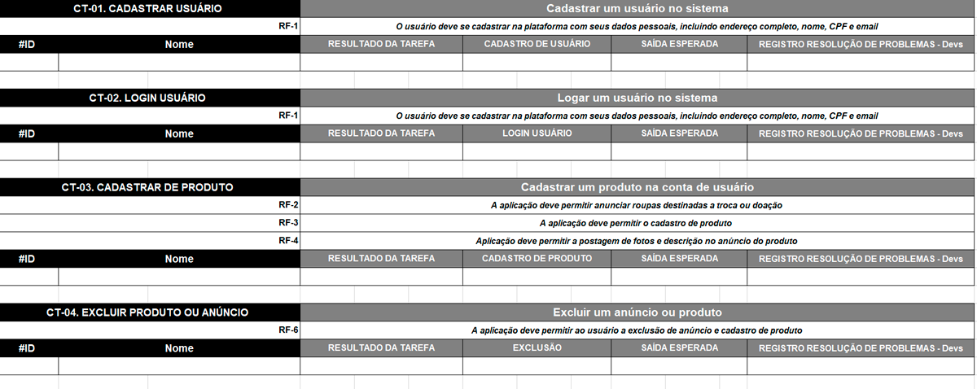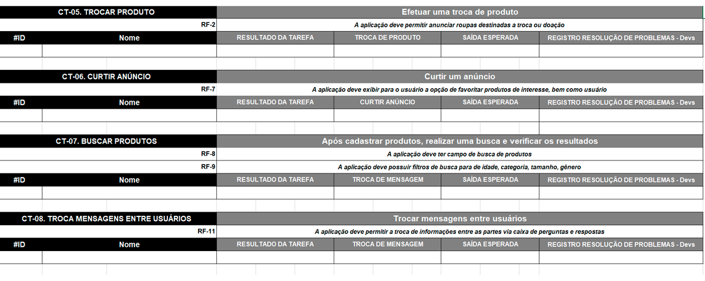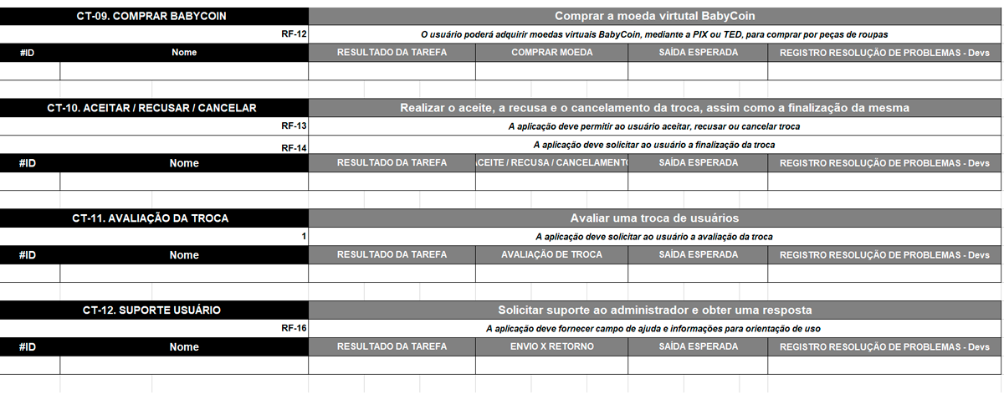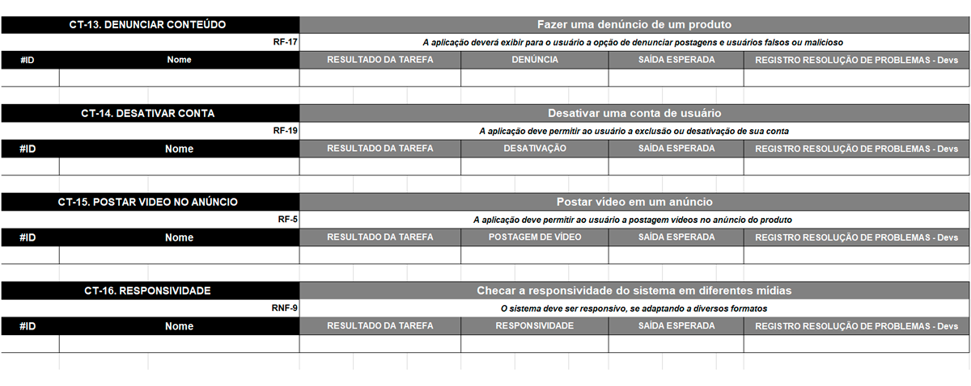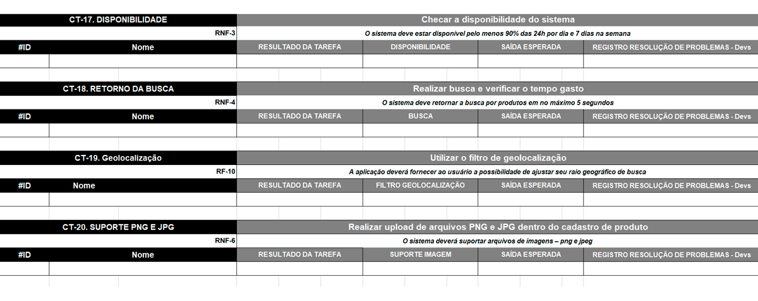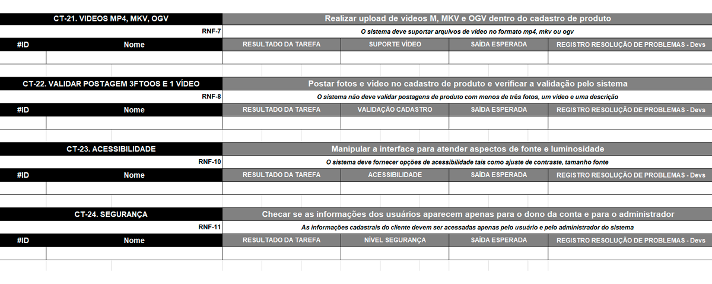

11. Implementação de Solução

11.1 Template da Aplicação

A solução implementada para o template de Babybay é composta por um Header, composto pelo logotipo e as opções de login/sair, e um Footer com a versão da aplicação e os direitos autorais.

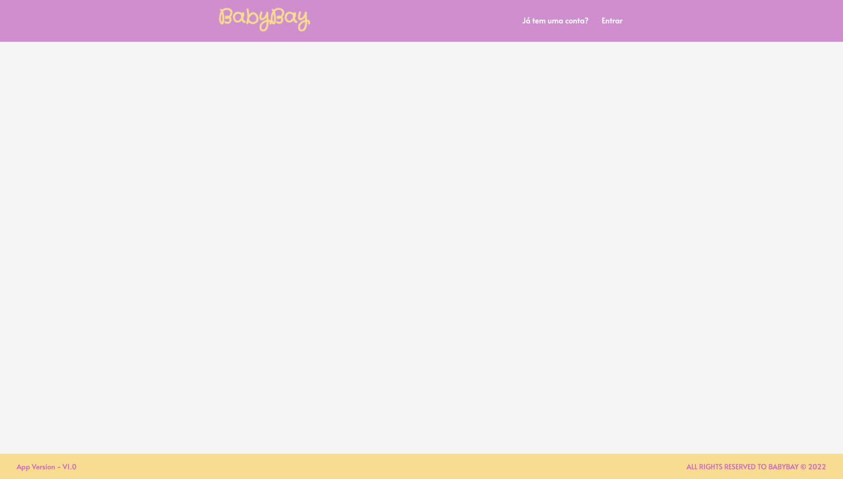

Figura 34 - Template padrão

A fonte escolhida para o logotipo é Baloo Bhai 2, cursiva e a fonte principal para títulos e parágrafos é Atlata, sans-serif.  Além disso, 5 cores foram selecionadas para todos os elementos, além do preto rgb(0, 0,0) e do branco rgb(255, 255,255).

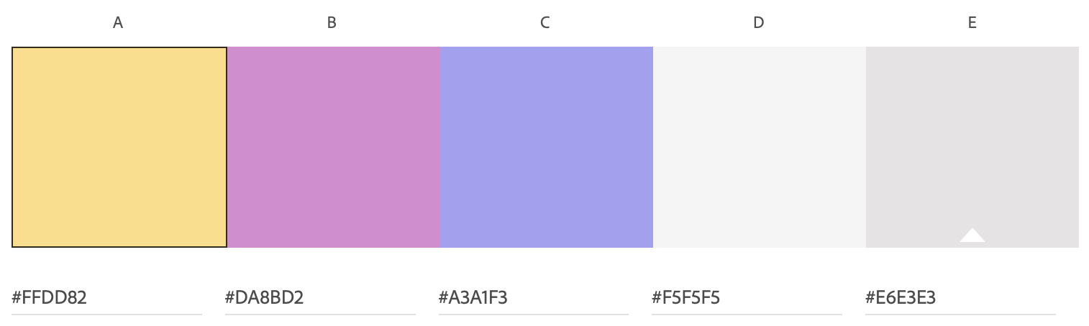

Figura 35 - Paleta de cores

Em relação à responsividade, a aplicação apresenta responsividade através de media queries, tal qual demostrado nas figuras 36 e 37.

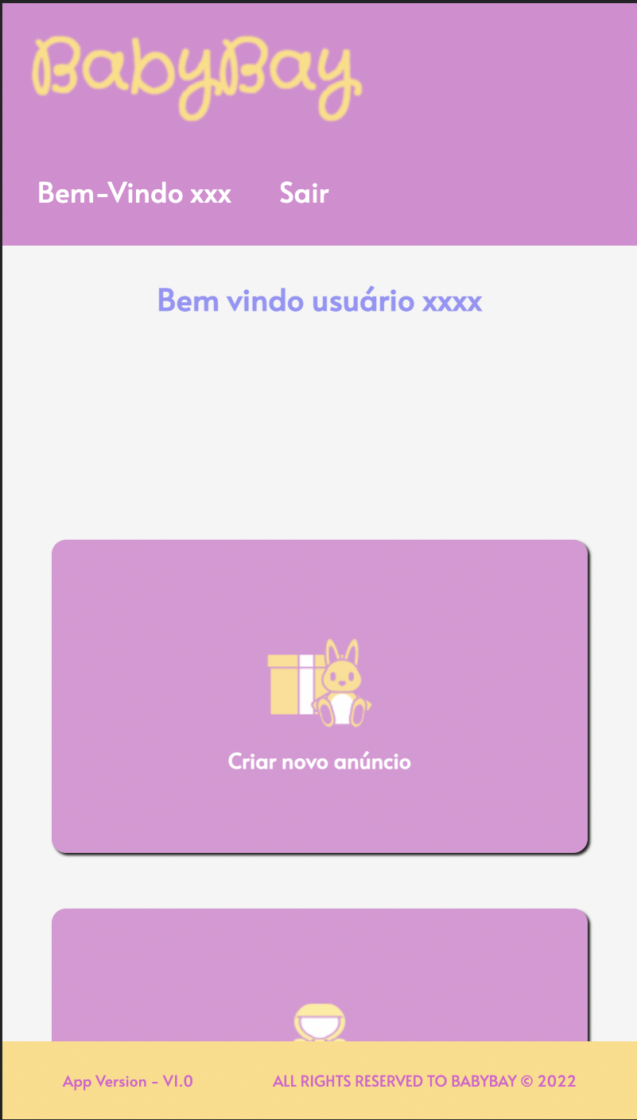

Figura 36 - Display celular

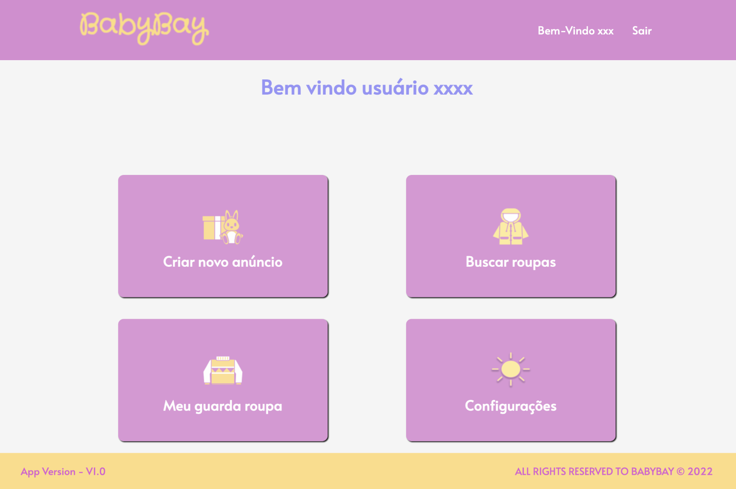

Figura 37 - Display computador

**11.2 Funcionalidades do Sistema**

**11.2.1 Estruturas de dados utilizadas**

As estruturas utilizadas são diversas, desde as geradas pelo framework ASP NET.CORE MVC, ate as próprias criadas pelo autores

**Funções (Métodos) sem retorno**

São algumas funções internas do models na aplicação aonde estão presentes as entidade como Carteira, Usuário, Produto e Troca. Alguns métodos internos desses objetos fazem operações específicas, como por exemplo o método de “Receber” da carteira aceita como argumento um valor a ser depositado quando o método é chamado, que retorna *void*.

**Funções (Métodos) Com retorno**

É a estrutura mais presente no projeto. Sua maior presença esta nos *controllers* dos modelos. Estas funções realizam os seguintes procedimentos:

1Mapeia os valores digitados em um formulário nas *views* em forma de argumento, estes passados para as funções Create, Edit, Details e Relatório. Para que os procedimentos internos da função possam realizar as etapas necessárias para o funcionamento correto do controller correspondente, também esta presente nos métodos que são responsáveis por criar um Objeto dentro de outra instância, estas funções porém retornando Objetos.

Dessa forma após a chamada da função dos *controllers*, e sua correta execução, é retornada pela função uma *view* para navegação posterior no sistema ou é retornado o resultado de *not found,* caso a execução da função não tenha sucedido.

**Listas**

Presente no *controller*para armazenar diferentes tipos de valores, nas etapas que exigem que o usuário selecione diferentes tipos de roupas, por exemplo, em um “catálogo” fornecido por um *select list*, afim que os valores armazenados na lista possam ser usados para identificar os valores da lista nos valores que estão presentes no banco de dados

**11.2.2 Telas de funcionalidades**

**Tela inicial**

Com o menu de busca da aplicação, botão para cadastro de novo usuário e opção de entrar, caso a pessoas já tenha cadastro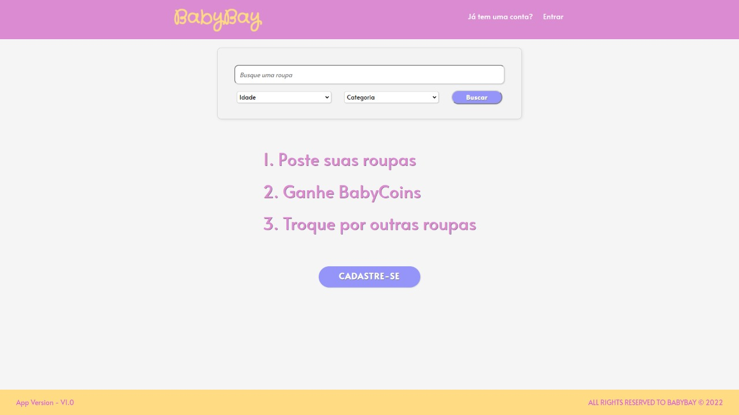

Figura 38 - Tela inicial

**Criar Novo Usuário**

Nessa tela é possível cadastrar-se na aplicação ao preencher devidamente os dados solicitados.pasted-image.tiff

Figura 39 - Tela Criar novo usuário

**Tela Login**

Aqui fazemos o login na aplicação.pasted-image.tiff

Figura 40 - Tela Login

**Tela de busca logado**

Tela inicial após o login do usuário com o menu de busca. No canto superior direto temos o nome do usuário e a opção de sairpasted-image.tiff

Figura 41 - Tela de busca logado

**Tela Detalhes de usuário**

Nessa tela que será o Menu de usuário, temos as informações pessoais e opções de cadastrar nova roupa e buscar roupas cadastradas.pasted-image.tiff

Figura 42 - Tela Detalhes de usuário

**Tela Busca por roupa do usuário**

Guarda-Roupa do usuáriopasted-image.tiff

Figura 43 - Busca por roupa do usuário

**Tela Novo cadastro de produto**

Formulário de cadastro de produtospasted-image.tiff

Figura 44 - Tela Cadastro de Produtos

**12. Avaliações das Soluções  
12.1 Registro de Testes de Software**

Durante esta etapa executamos diversos testes de software com base no plano de testes apresentado anteriormente.

Para a documentação dos testes realizados foram desenvolvidos alguns artefatos capazes de capturar dados relevantes encontrados de forma organizada e reutilizável.

Serão apresentadas a seguir algumas evidências dos testes realizados e também será disponibilizado um link para acompanhamento online em tempo real dos testes realizados até o momento, podendo ser utilizado também para testes futuros:

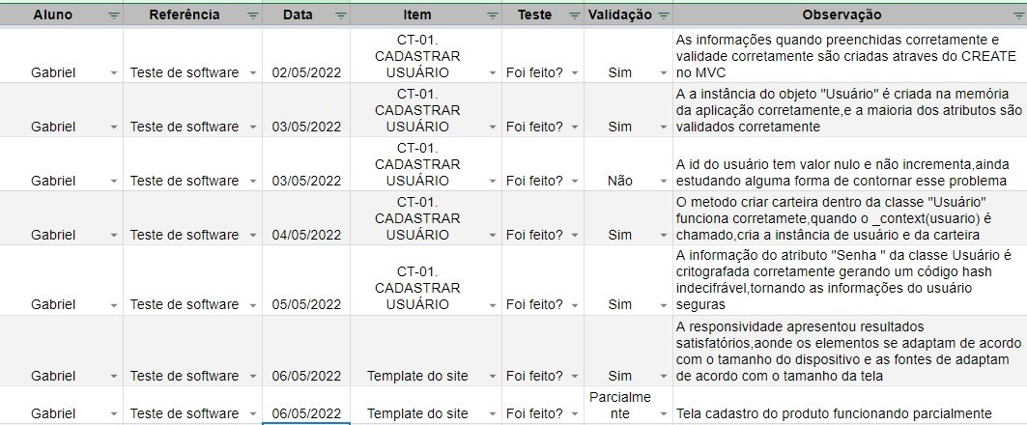

Figura 45 - Registro de testes realizados pelo aluno Gabriel

O Sr. Gabriel realizou os testes relacionados acima, sendo relevante esclarecer que na coluna observações existem detalhes importantes sobre os testes realizados.

Podemos ressaltar o teste de software realizado em 04/05/2022 relacionado ao “CT-01 Cadastrar Usuário” onde a validação acusou um problema que precisa ser tratado e a observação deixada durante o processo de teste relata com precisão o problema proporcionado uma fonte de informações para a realização das correções dos problemas encontrados.

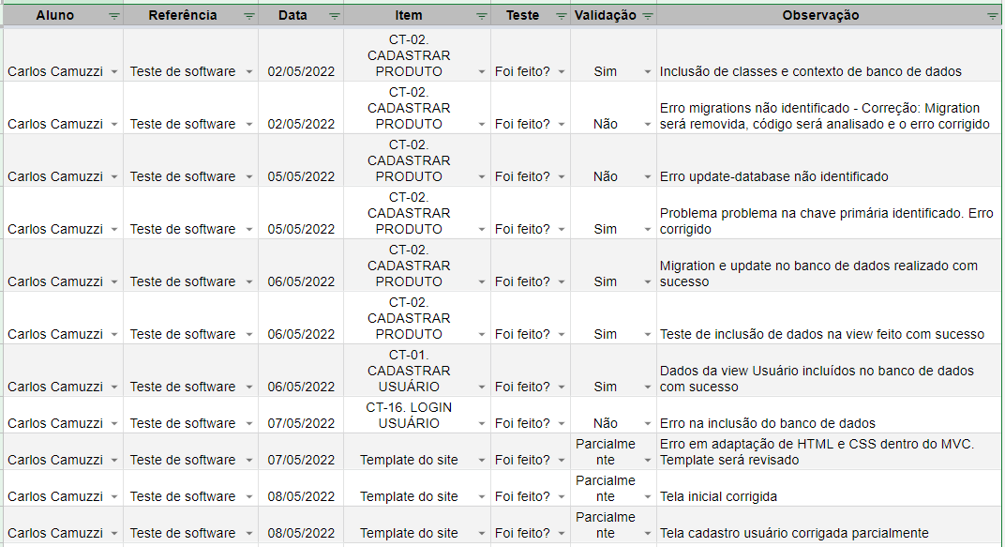

Figura 46 - Registro de testes realizados pelo aluno Carlos

O Sr. Carlos registrou seus testes de forma precisa conforme podemos verificar na figura localizada acima. Ele registrou testes de software realizados em diversas datas capturando informações que contribuirão para a correção do software ao longo de seu desenvolvimento.

Podemos tirar como exemplo o teste realizado em 05/05/2022 onde foi encontrada a seguinte observação: “Erro update-database não identificado”.

A forma de registro de testes utilizada pela equipe permite realizar filtros por Aluno, Referência, Data do teste, Item testado, e validação positiva ou negativa. Desta forma, o método possibilita lidar com um grande número de testes simultâneos ao longo do período de testes eliminando itens desnecessários do campo de visão ou ordenando de acordo com a conveniência e a necessidade do testador.

O link a seguir possibilita visualizar a planilha de registro de testes a qualquer momento do projeto e acompanhar seu andamento atual ou até mesmo após sua conclusão, pois está na nuvem e é mantida online pelo google.

Link: <https://docs.google.com/spreadsheets/d/12-AX0Lt2YDL1nNBWPZ3dG_UszT75lsVQNgvKDn0F_yY/edit?usp=sharing>

**12.2 Registro de Testes de Usabilidade**

O público alvo desses testes de usabilidade foram pais (solteiros ou casados), avôs e avós, tios, madrastas e padrastos e outros relacionados a crianças/adolescentes em fase de crescimento (madrinhas e padrinhos, como exemplo) e gostariam de participar de uma aplicação que os permitisse adquirir roupas para aqueles de forma sustentável e econômica, preferencialmente sem envolver gastos monetários. Inspetores de fora da equipe de desenvolvimento do layout também foram recrutados para realizarem um teste de usabilidade e fazerem sua avaliação.

Os testes serão realizados via protótipo do sistema, sendo a coleta de dados feita por meio de um Formulário online a partir da plataforma Google Forms (<https://docs.google.com/forms/d/e/1FAIpQLSdiywnG57nmyhfQQGKwmRkBT8KN2PtksTFEqtMvBuRw28D-Qg/viewform>), após cada um dos testadores serem instruídos dos passos que deveriam realizar com os direcionamentos descritos na Etapa 2 para os Testes de Usabilidade.

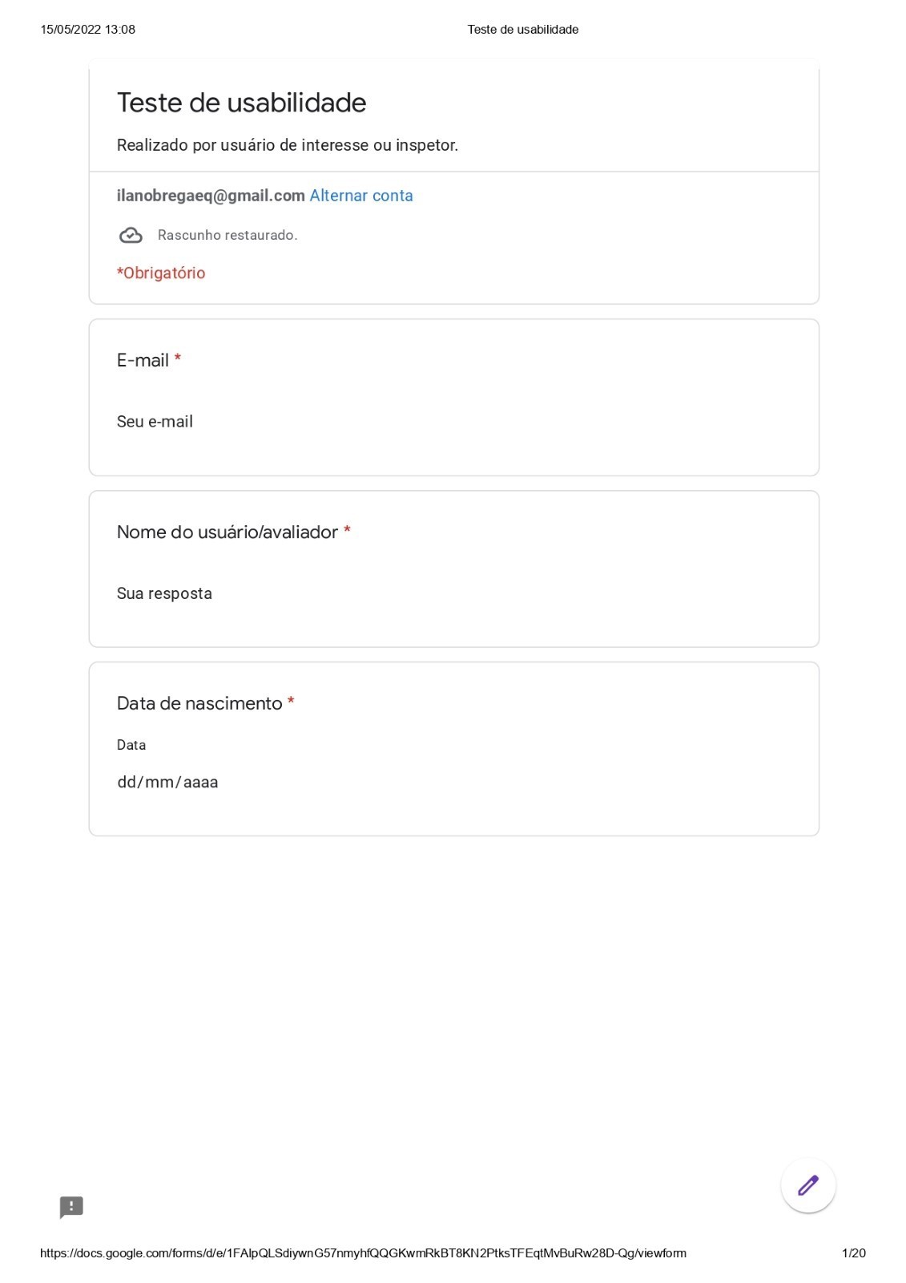

Figura 47 - Formulário do Teste de Usabilidade (Parte 1)

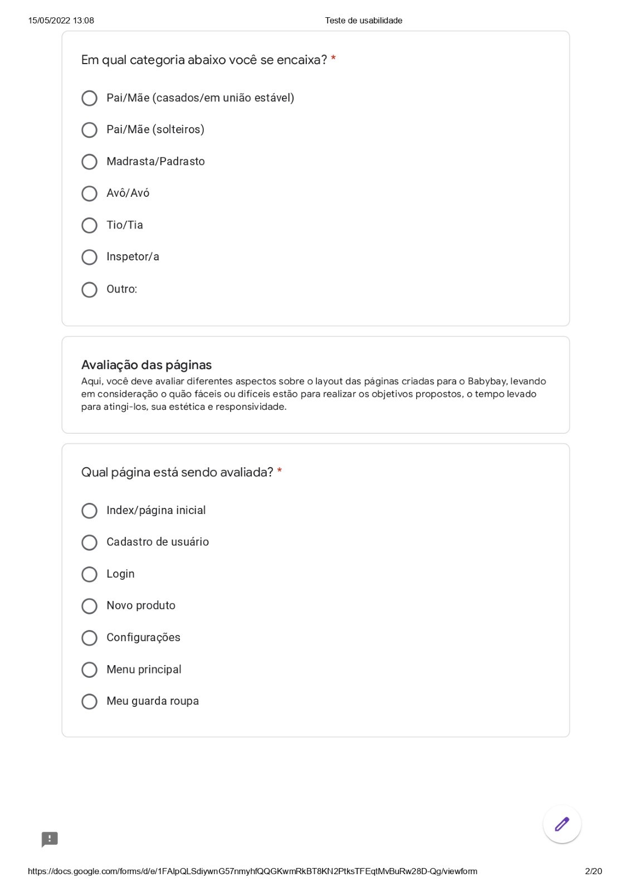

Figura 48 - Formulário do Teste de Usabilidade (Parte 2)

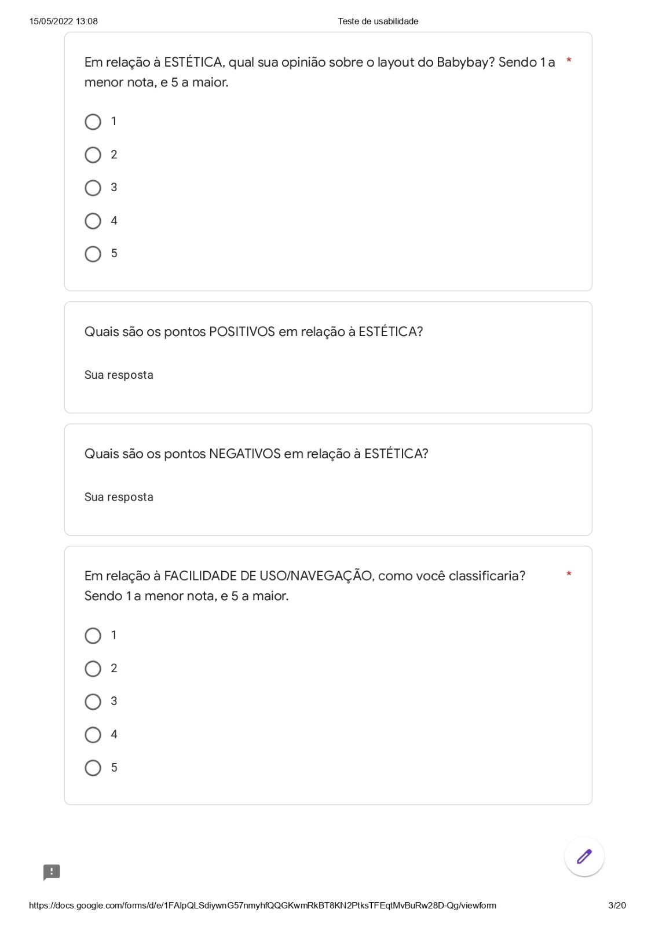

Figura 49 - Formulário do Teste de Usabilidade (Parte 3)

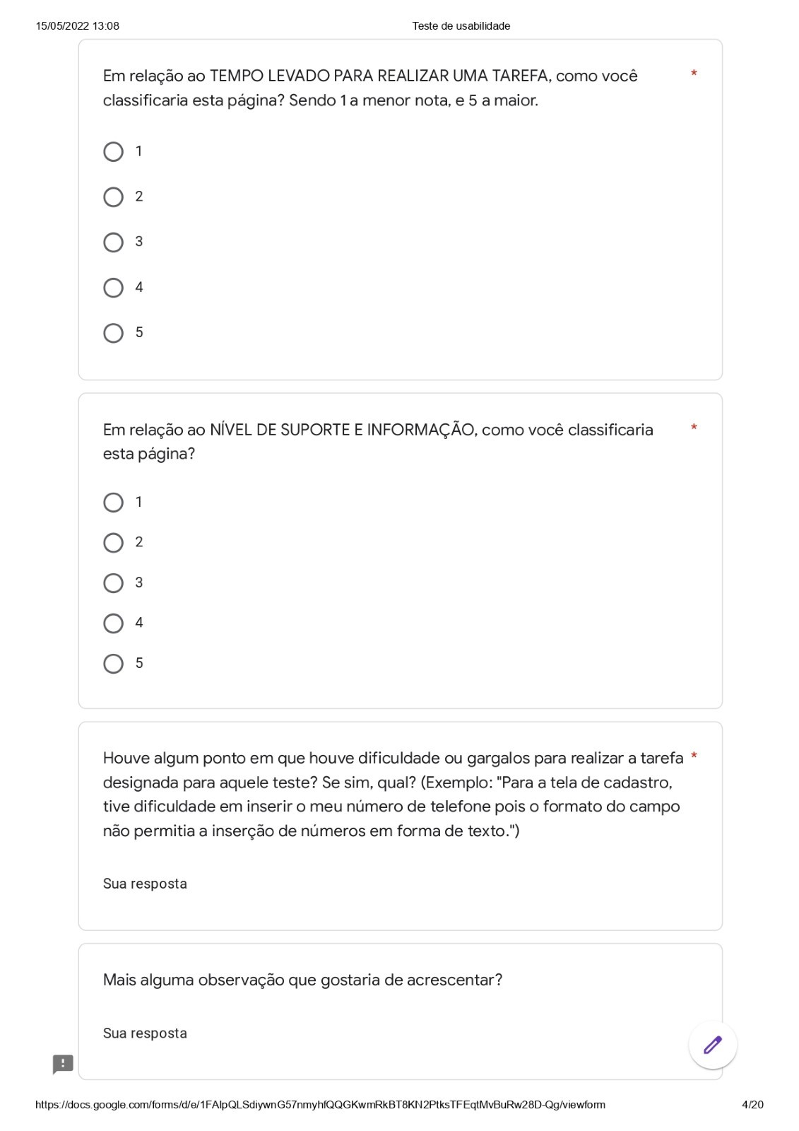

Figura 50 - Formulário do Teste de Usabilidade (Parte 4)

As perguntas do formulário se repetem por mais 6 vezes, para as 7 páginas prototipadas na 1ª fase da implementação do projeto.

Após coletados esses dados, seus resultados são cadastrados em planilha de registro para os testes ([https://docs.google.com/spreadsheets/d/12-AX0Lt2YDL1nNBWPZ3dG_UszT75lsVQNgvKDn0F_yY/edit#gid=1580867021](https://docs.google.com/spreadsheets/d/12-AX0Lt2YDL1nNBWPZ3dG_UszT75lsVQNgvKDn0F_yY/edit%23gid=1580867021)).

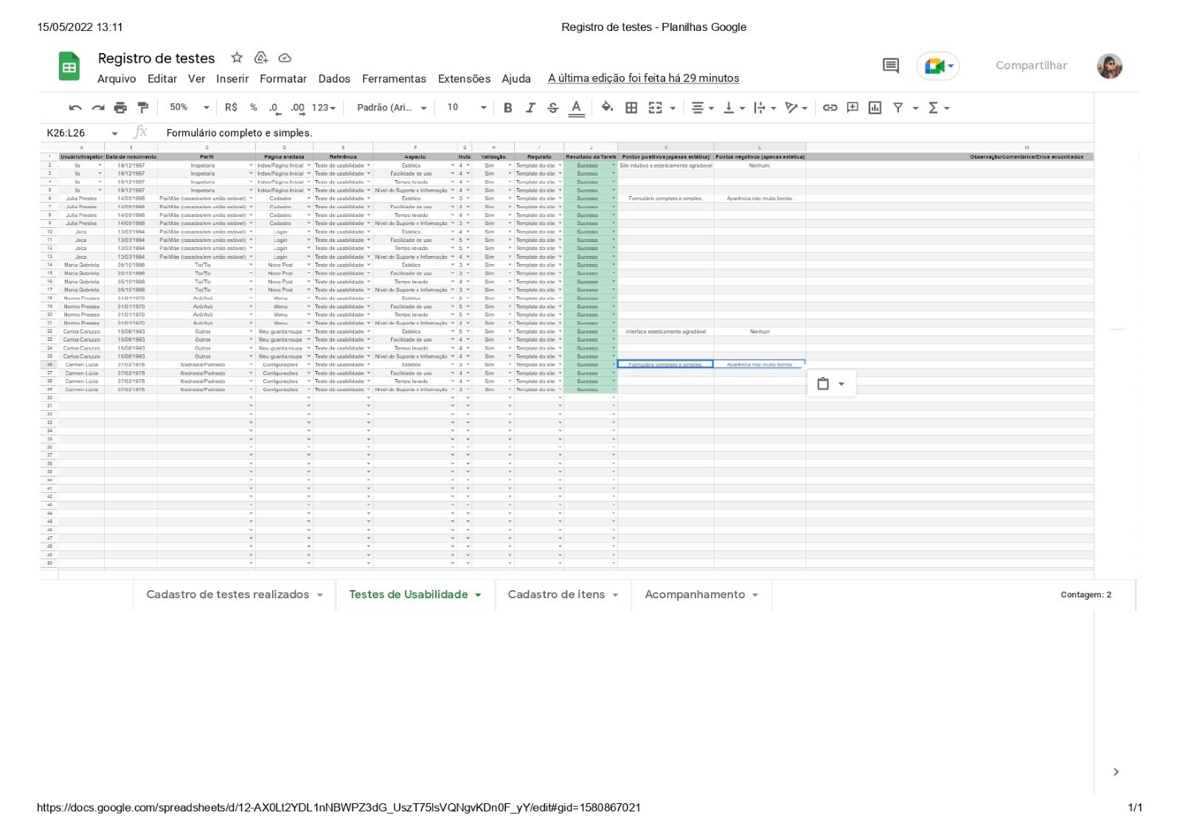



Figura 51 - Planilha de Registro do Teste de Usabilidade